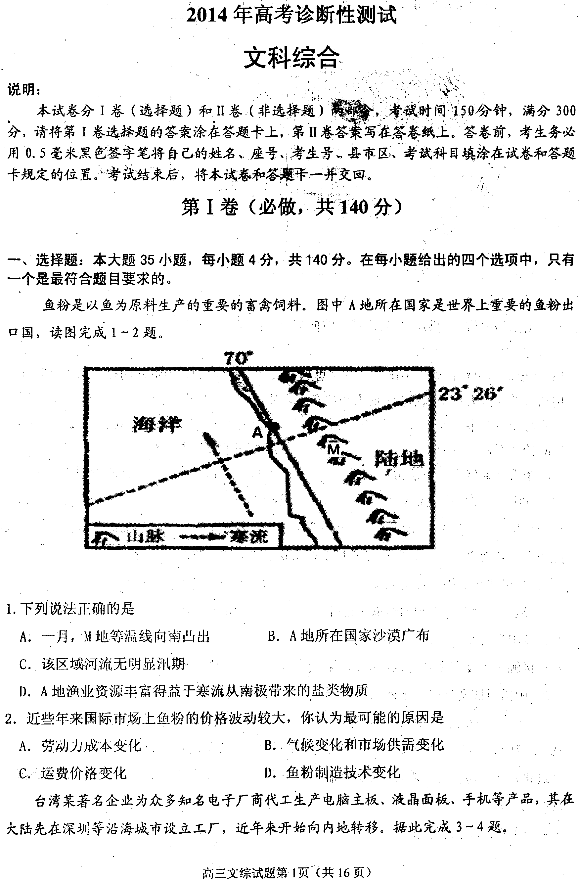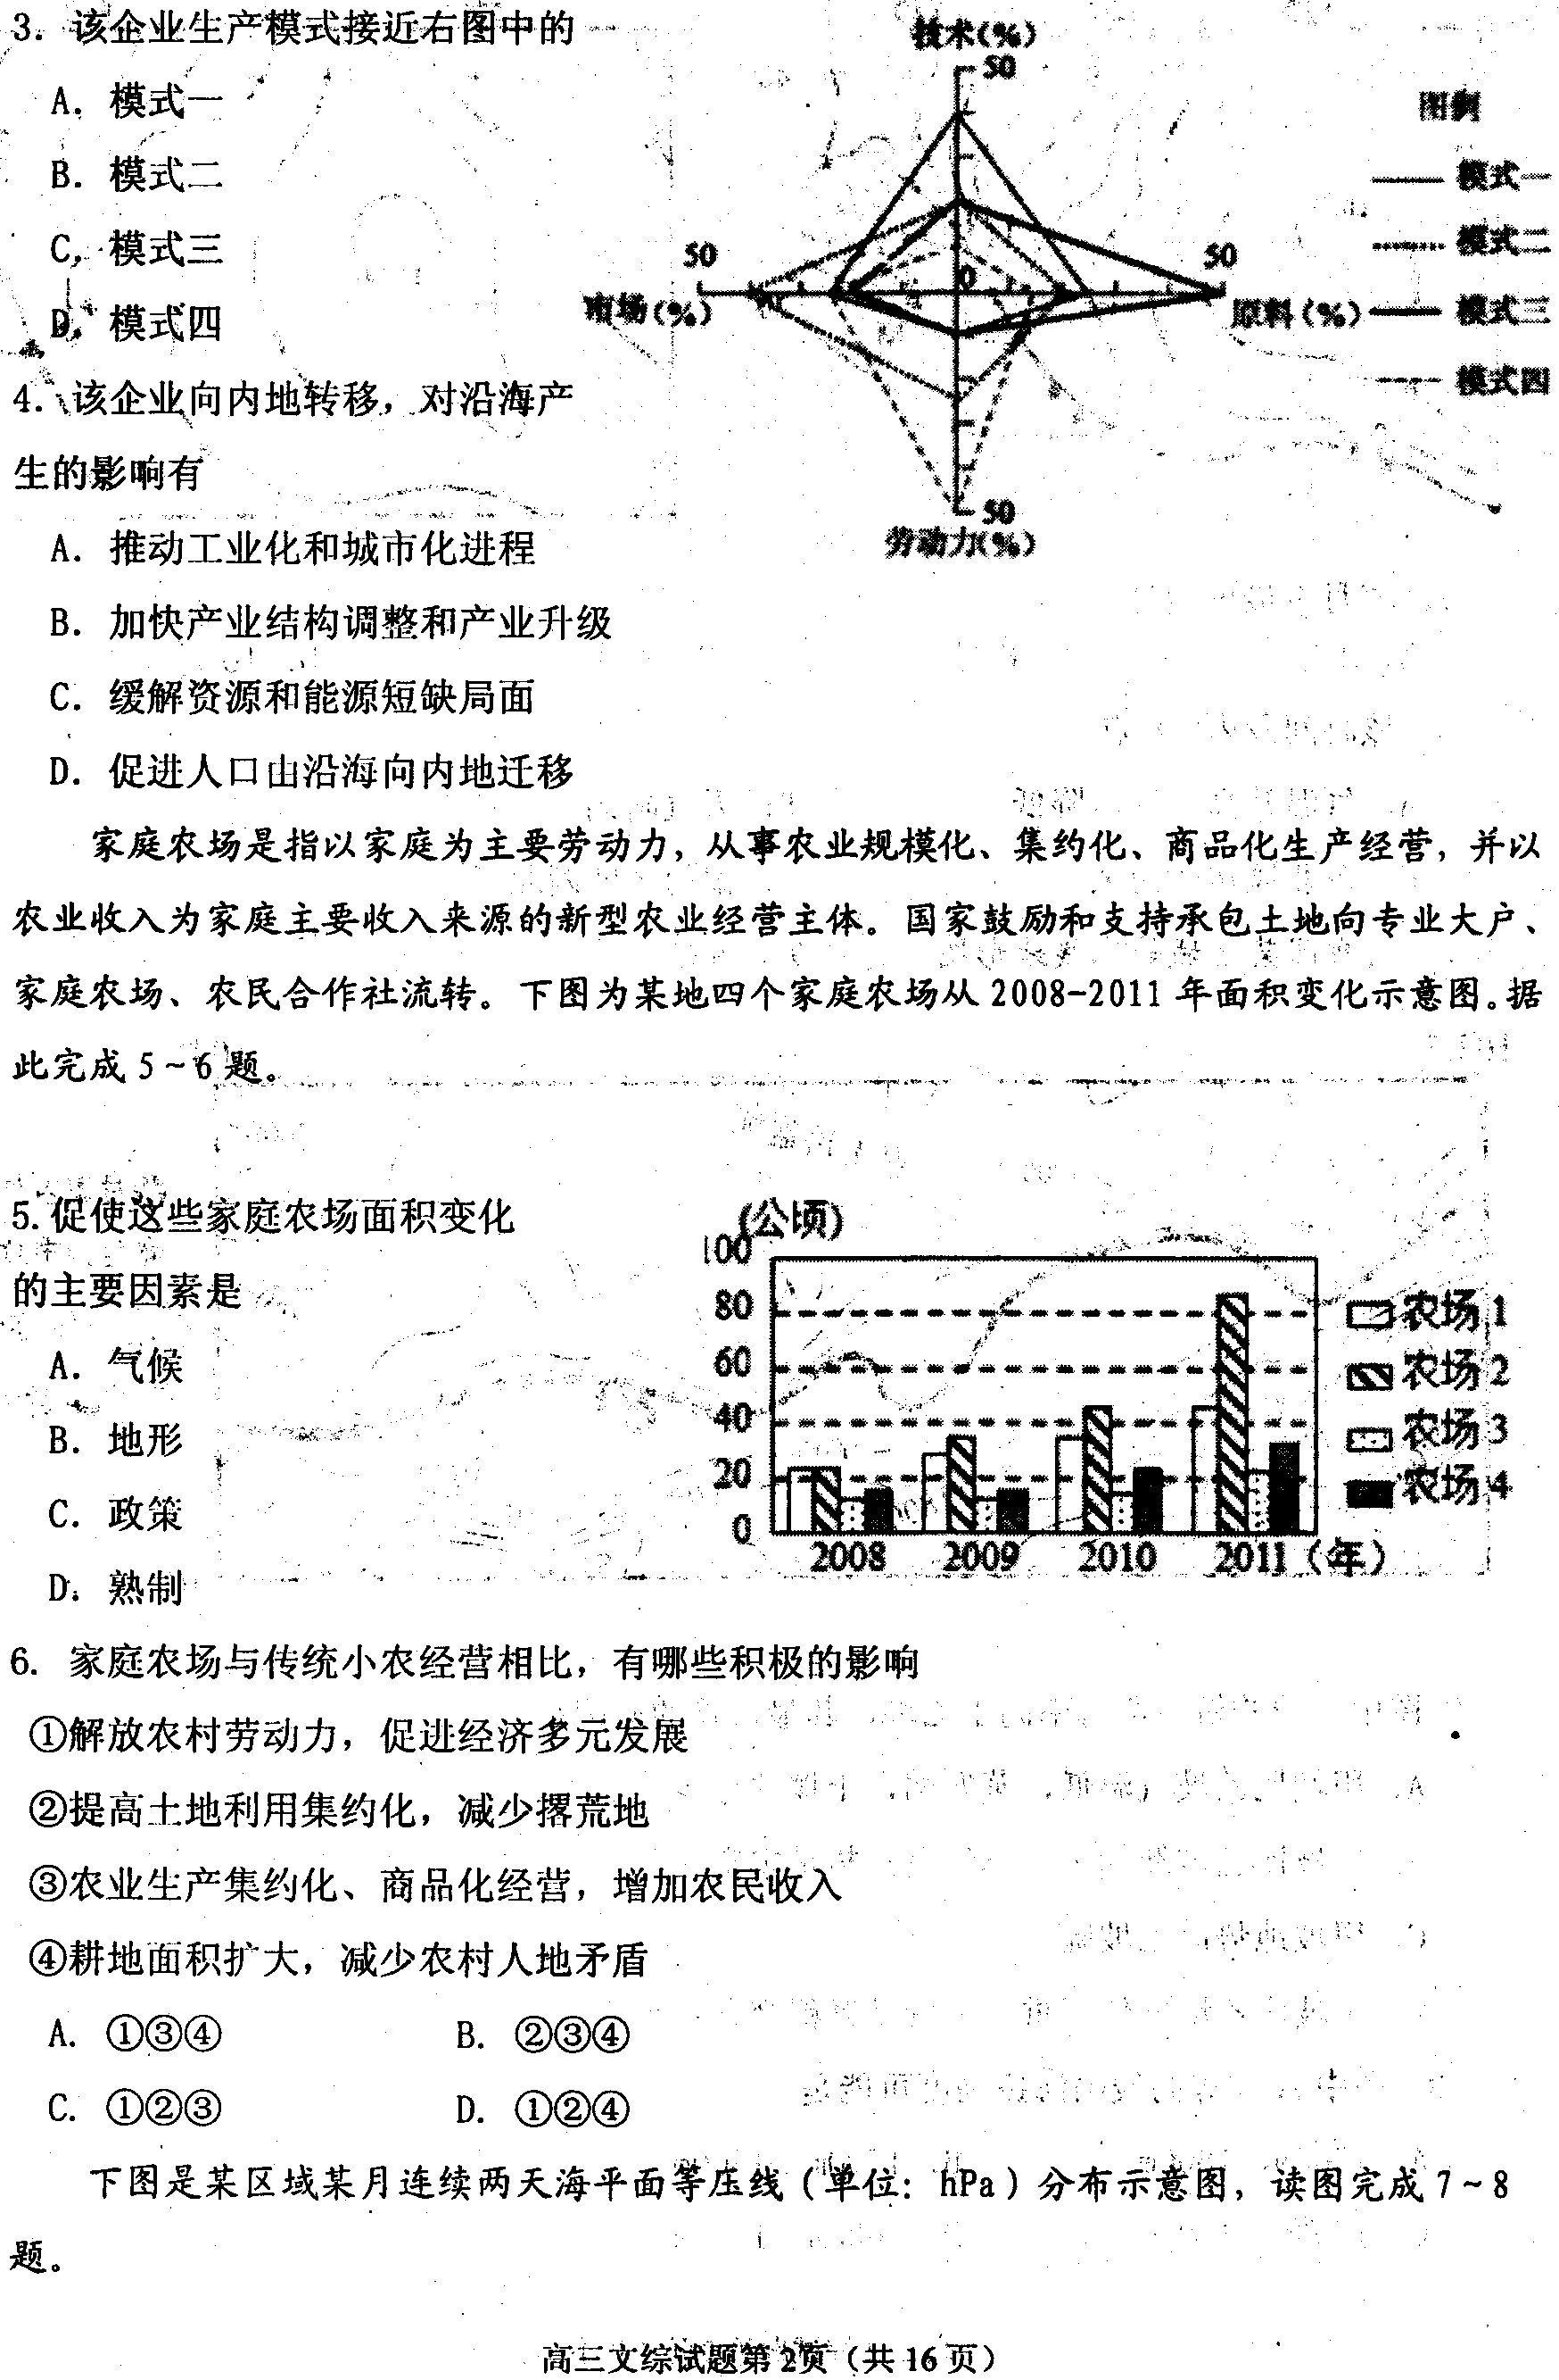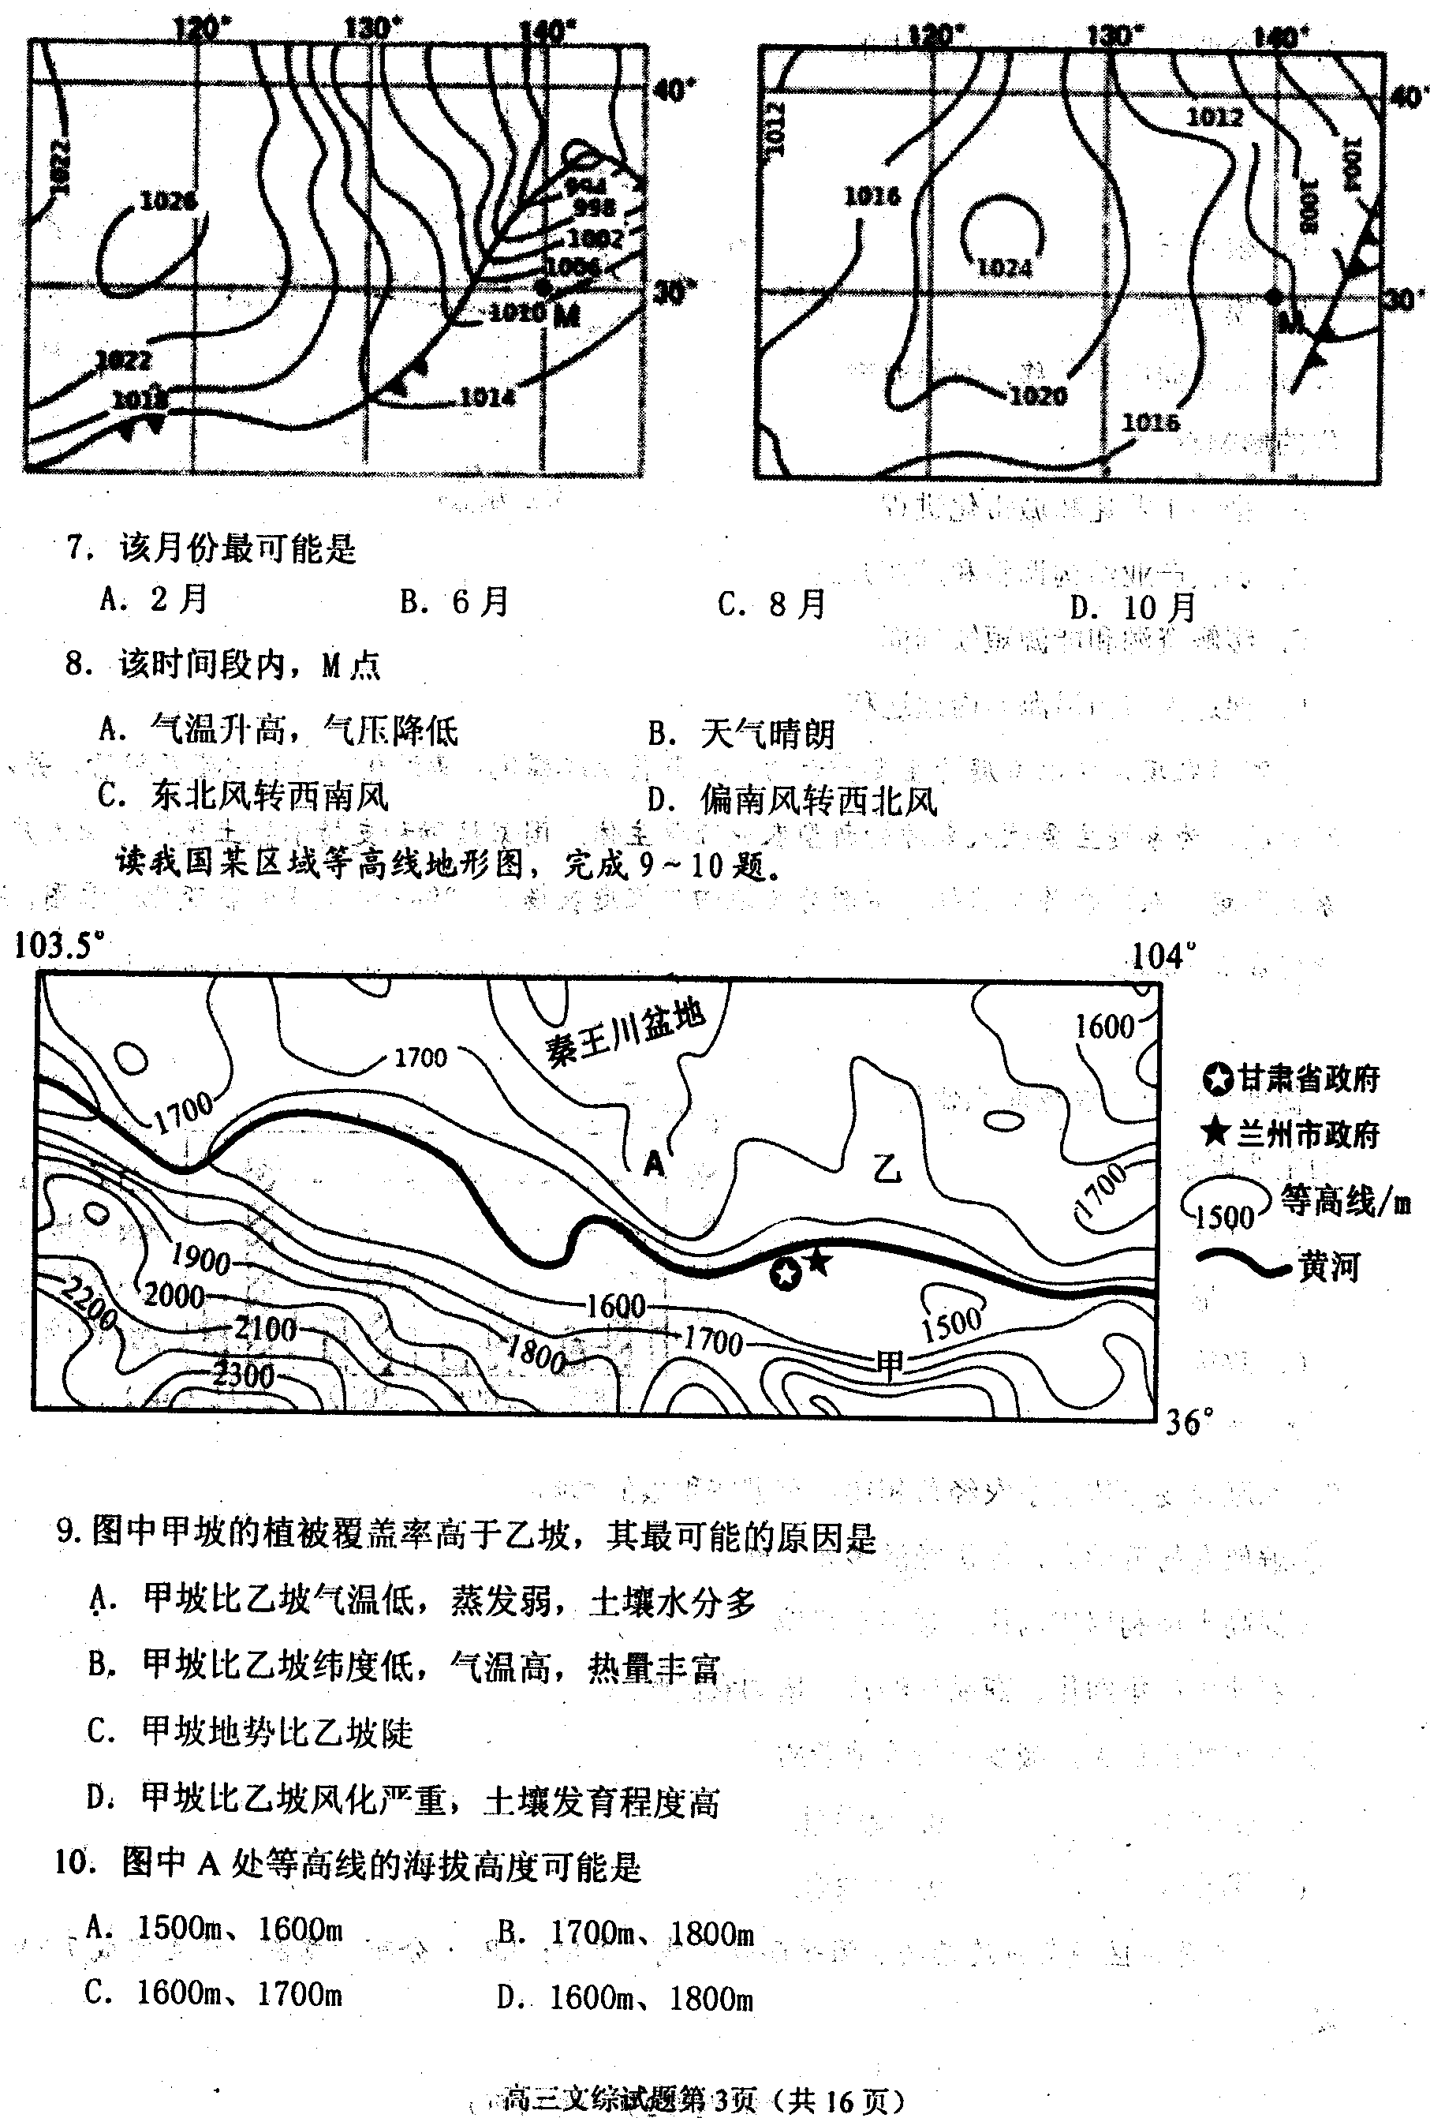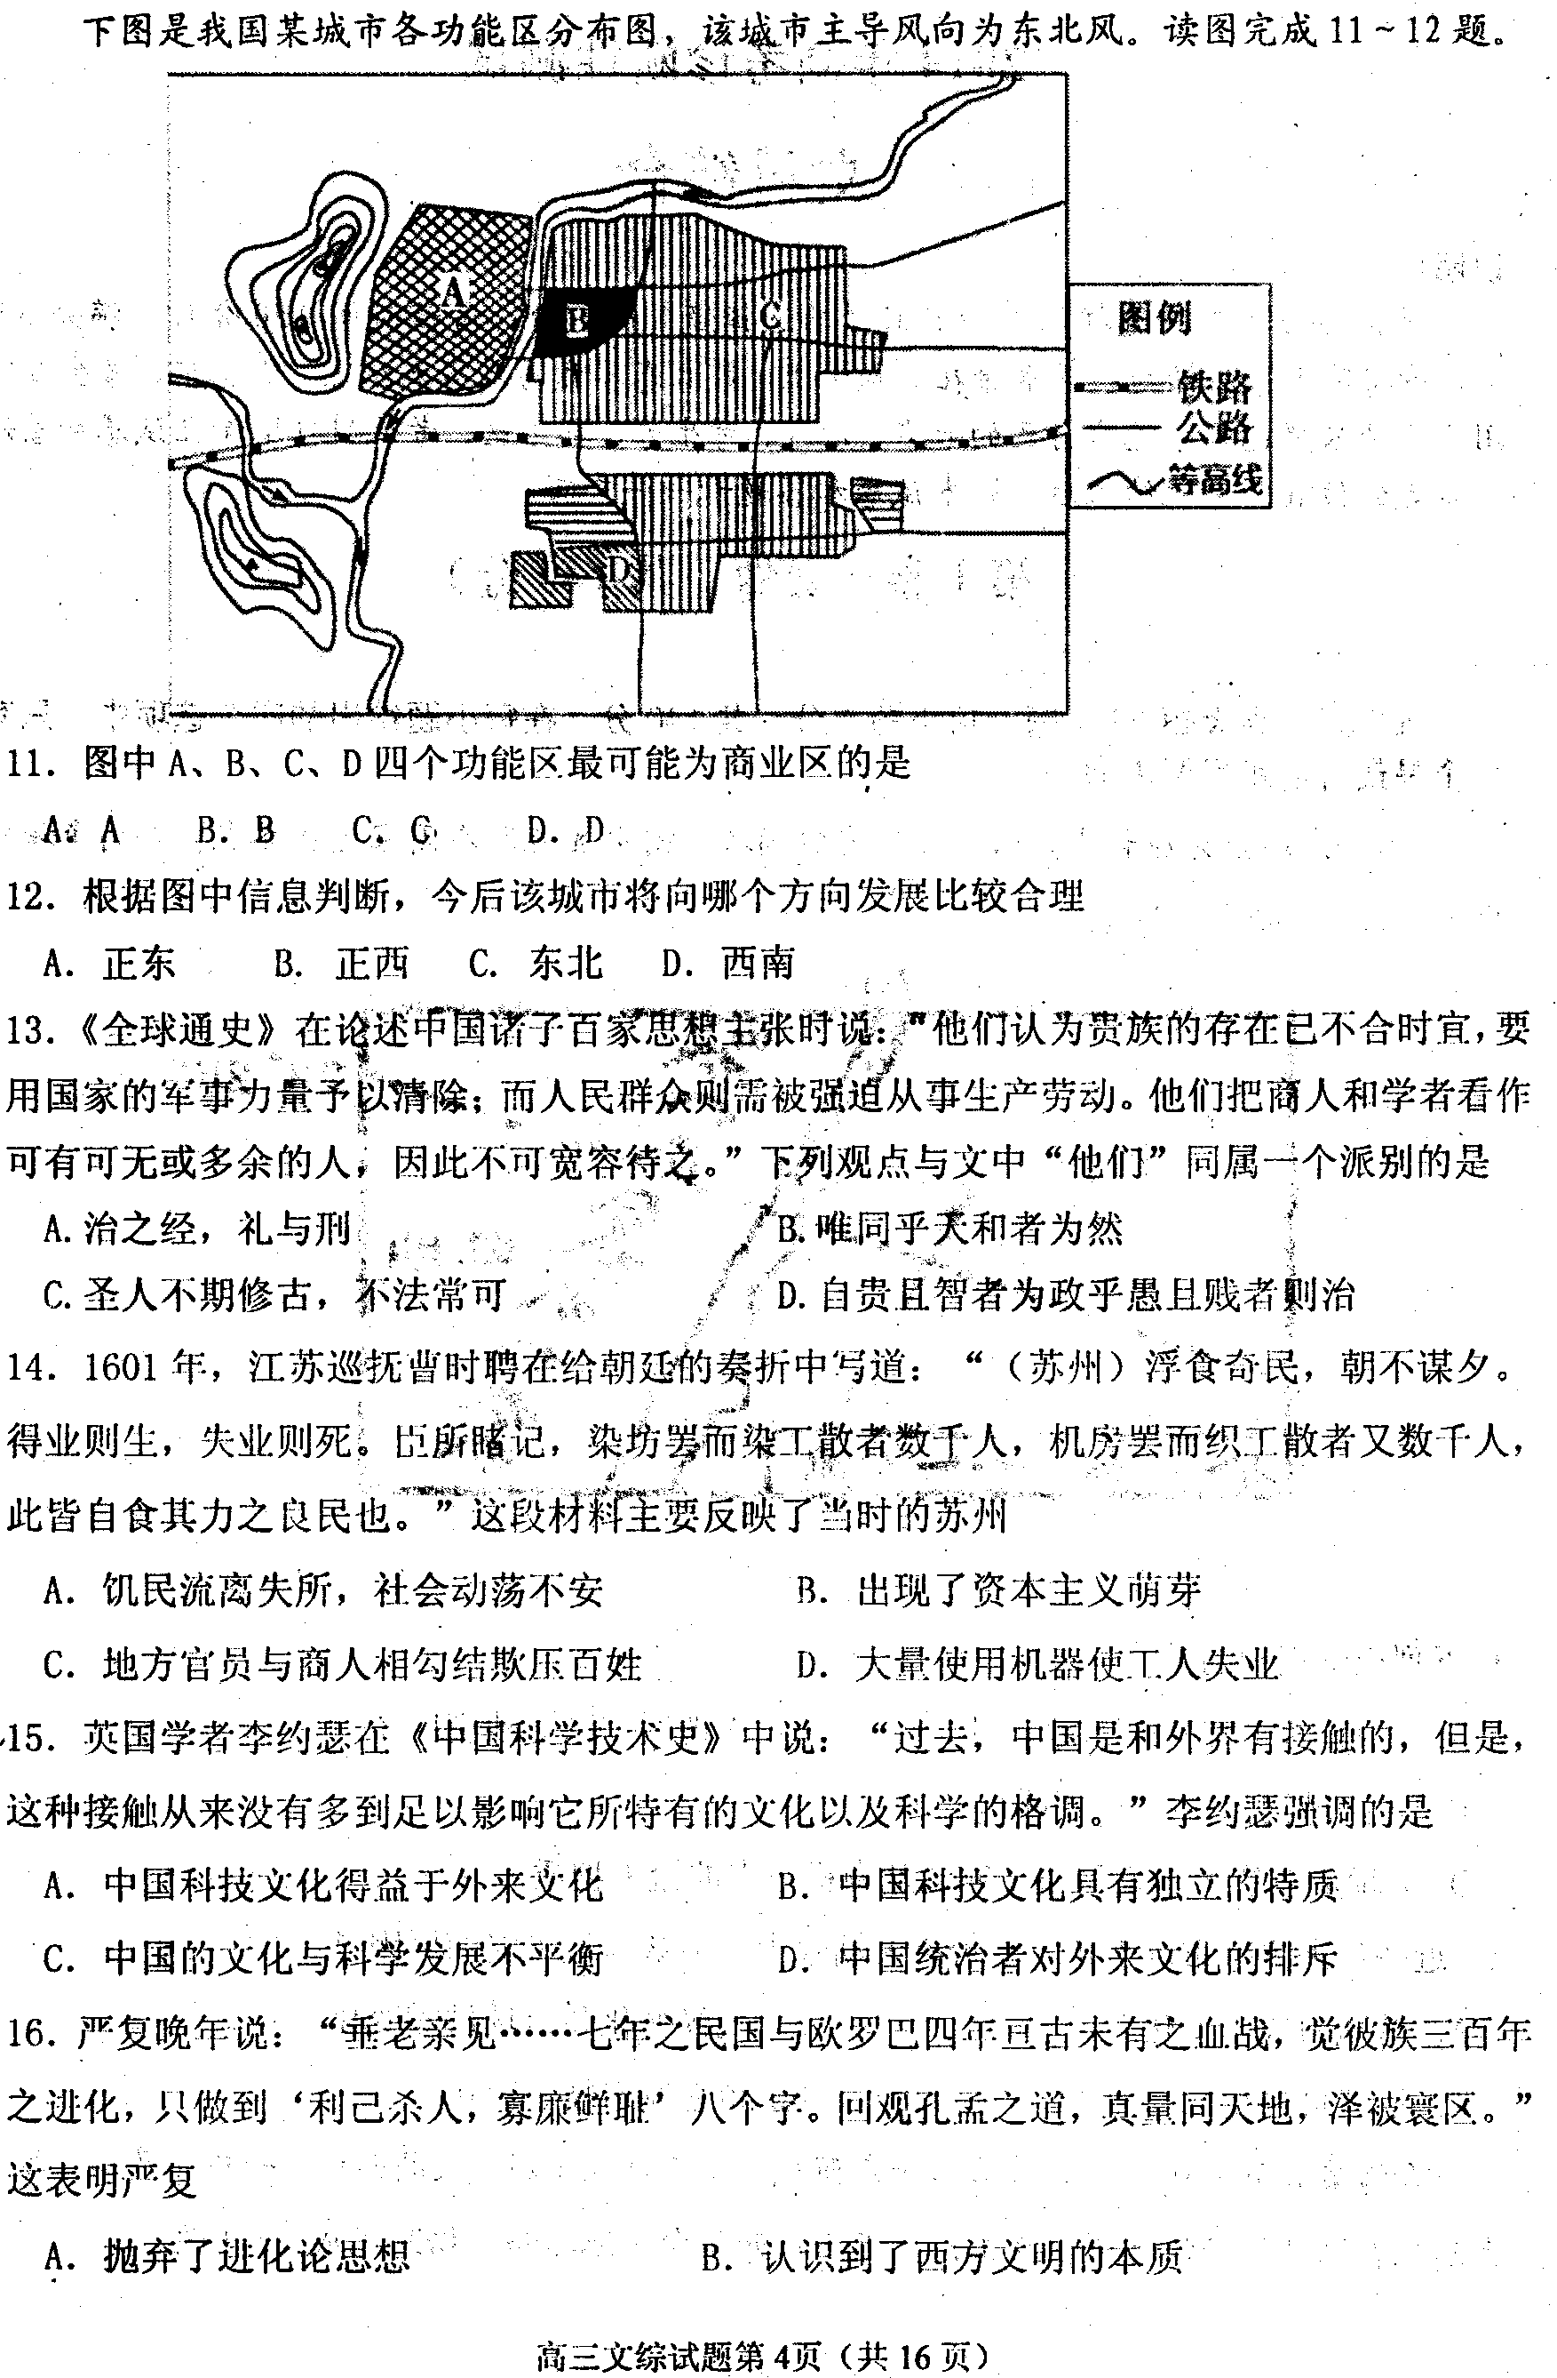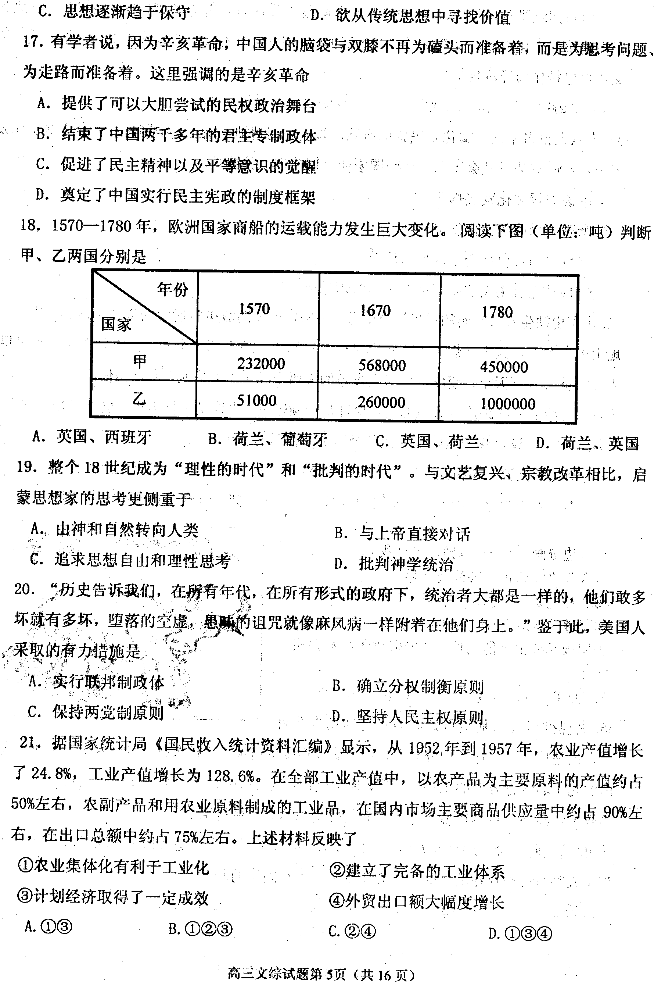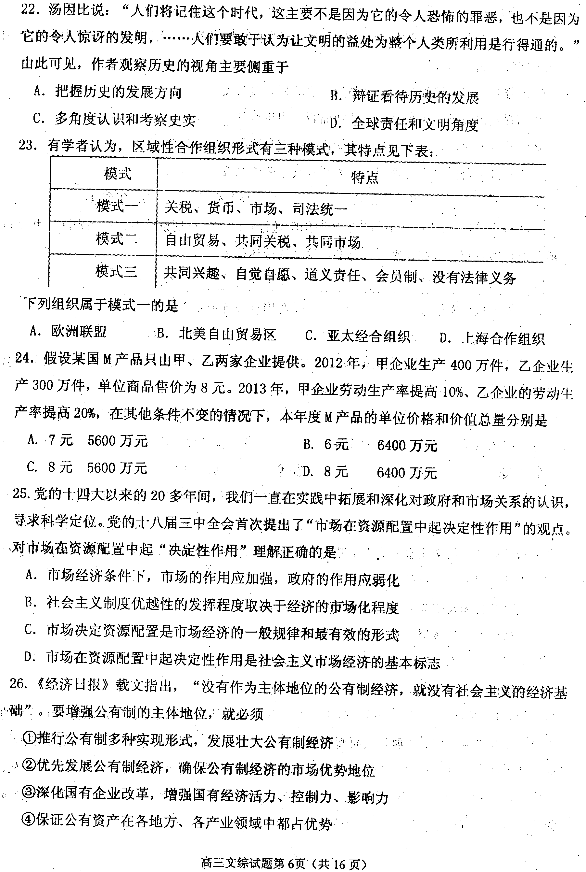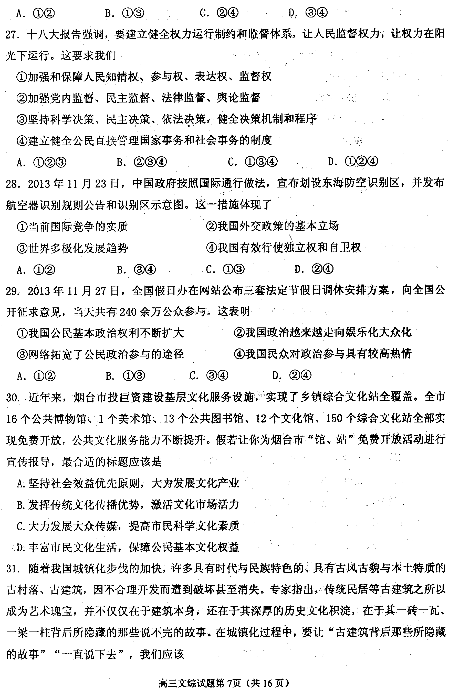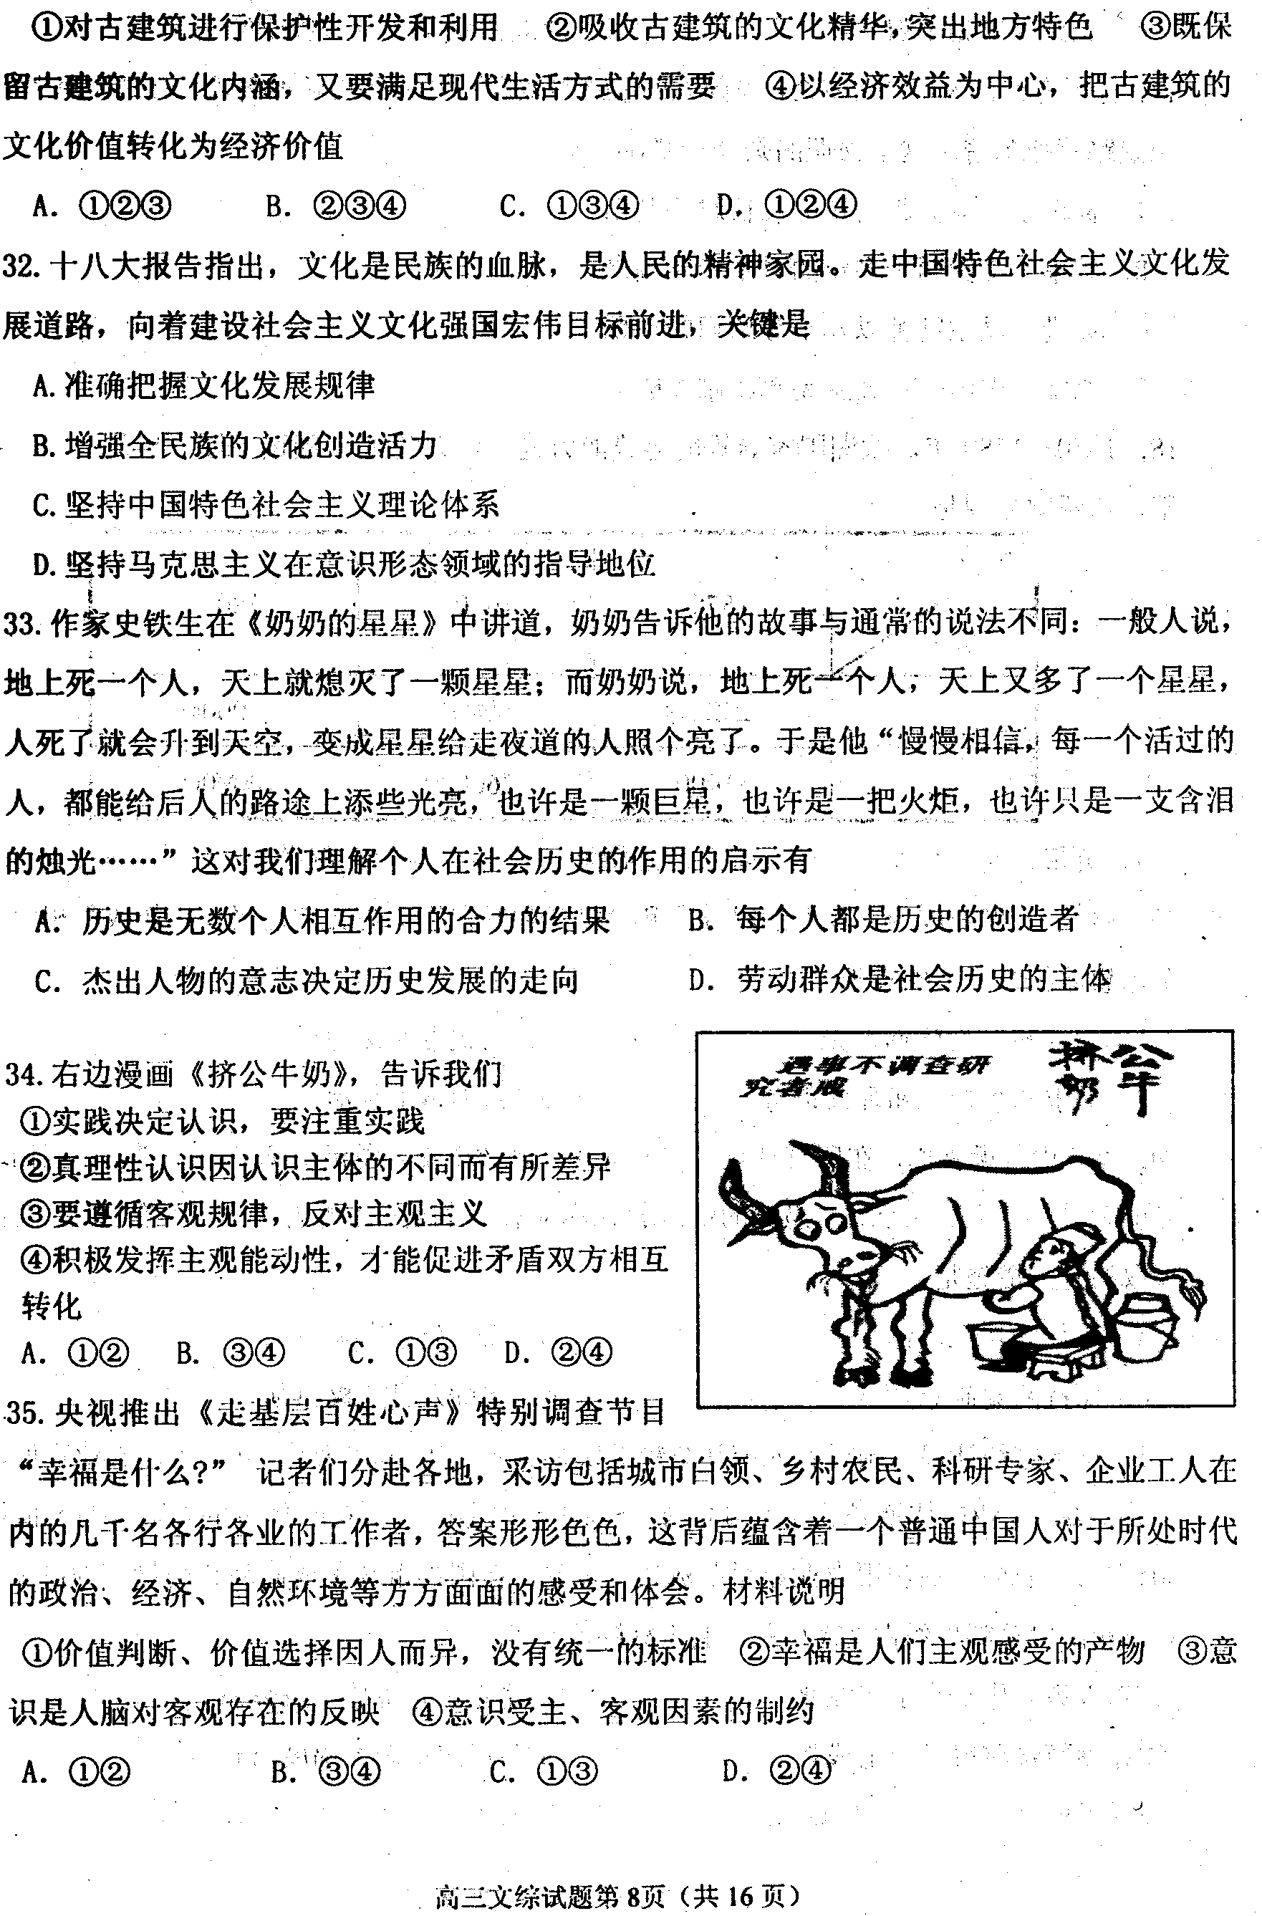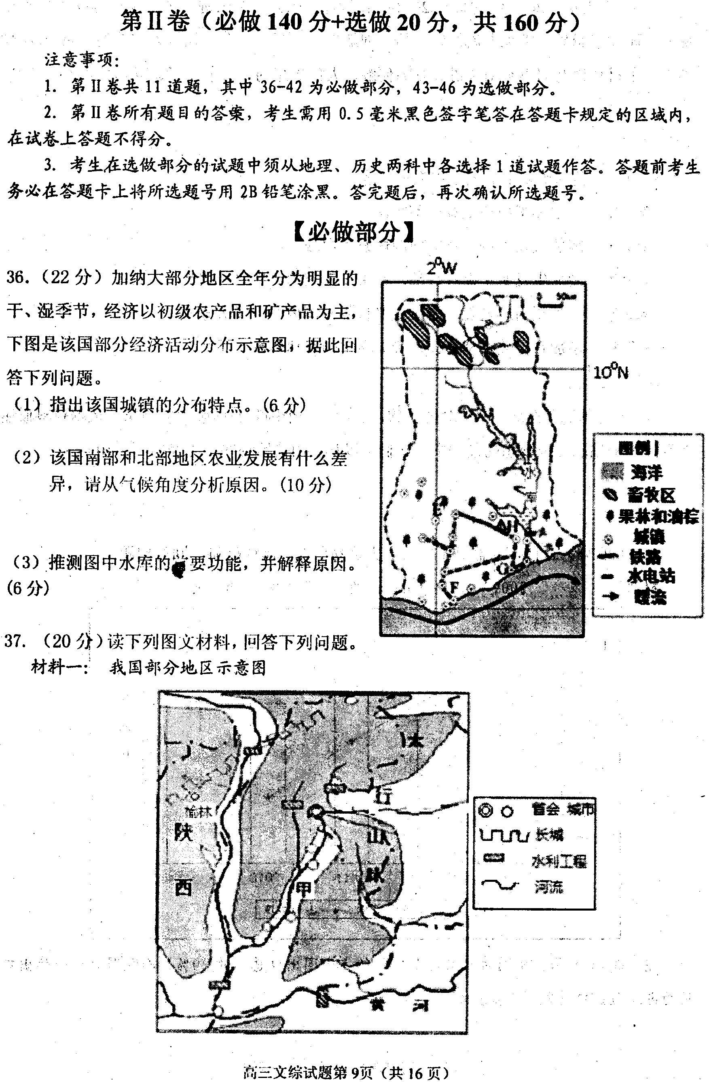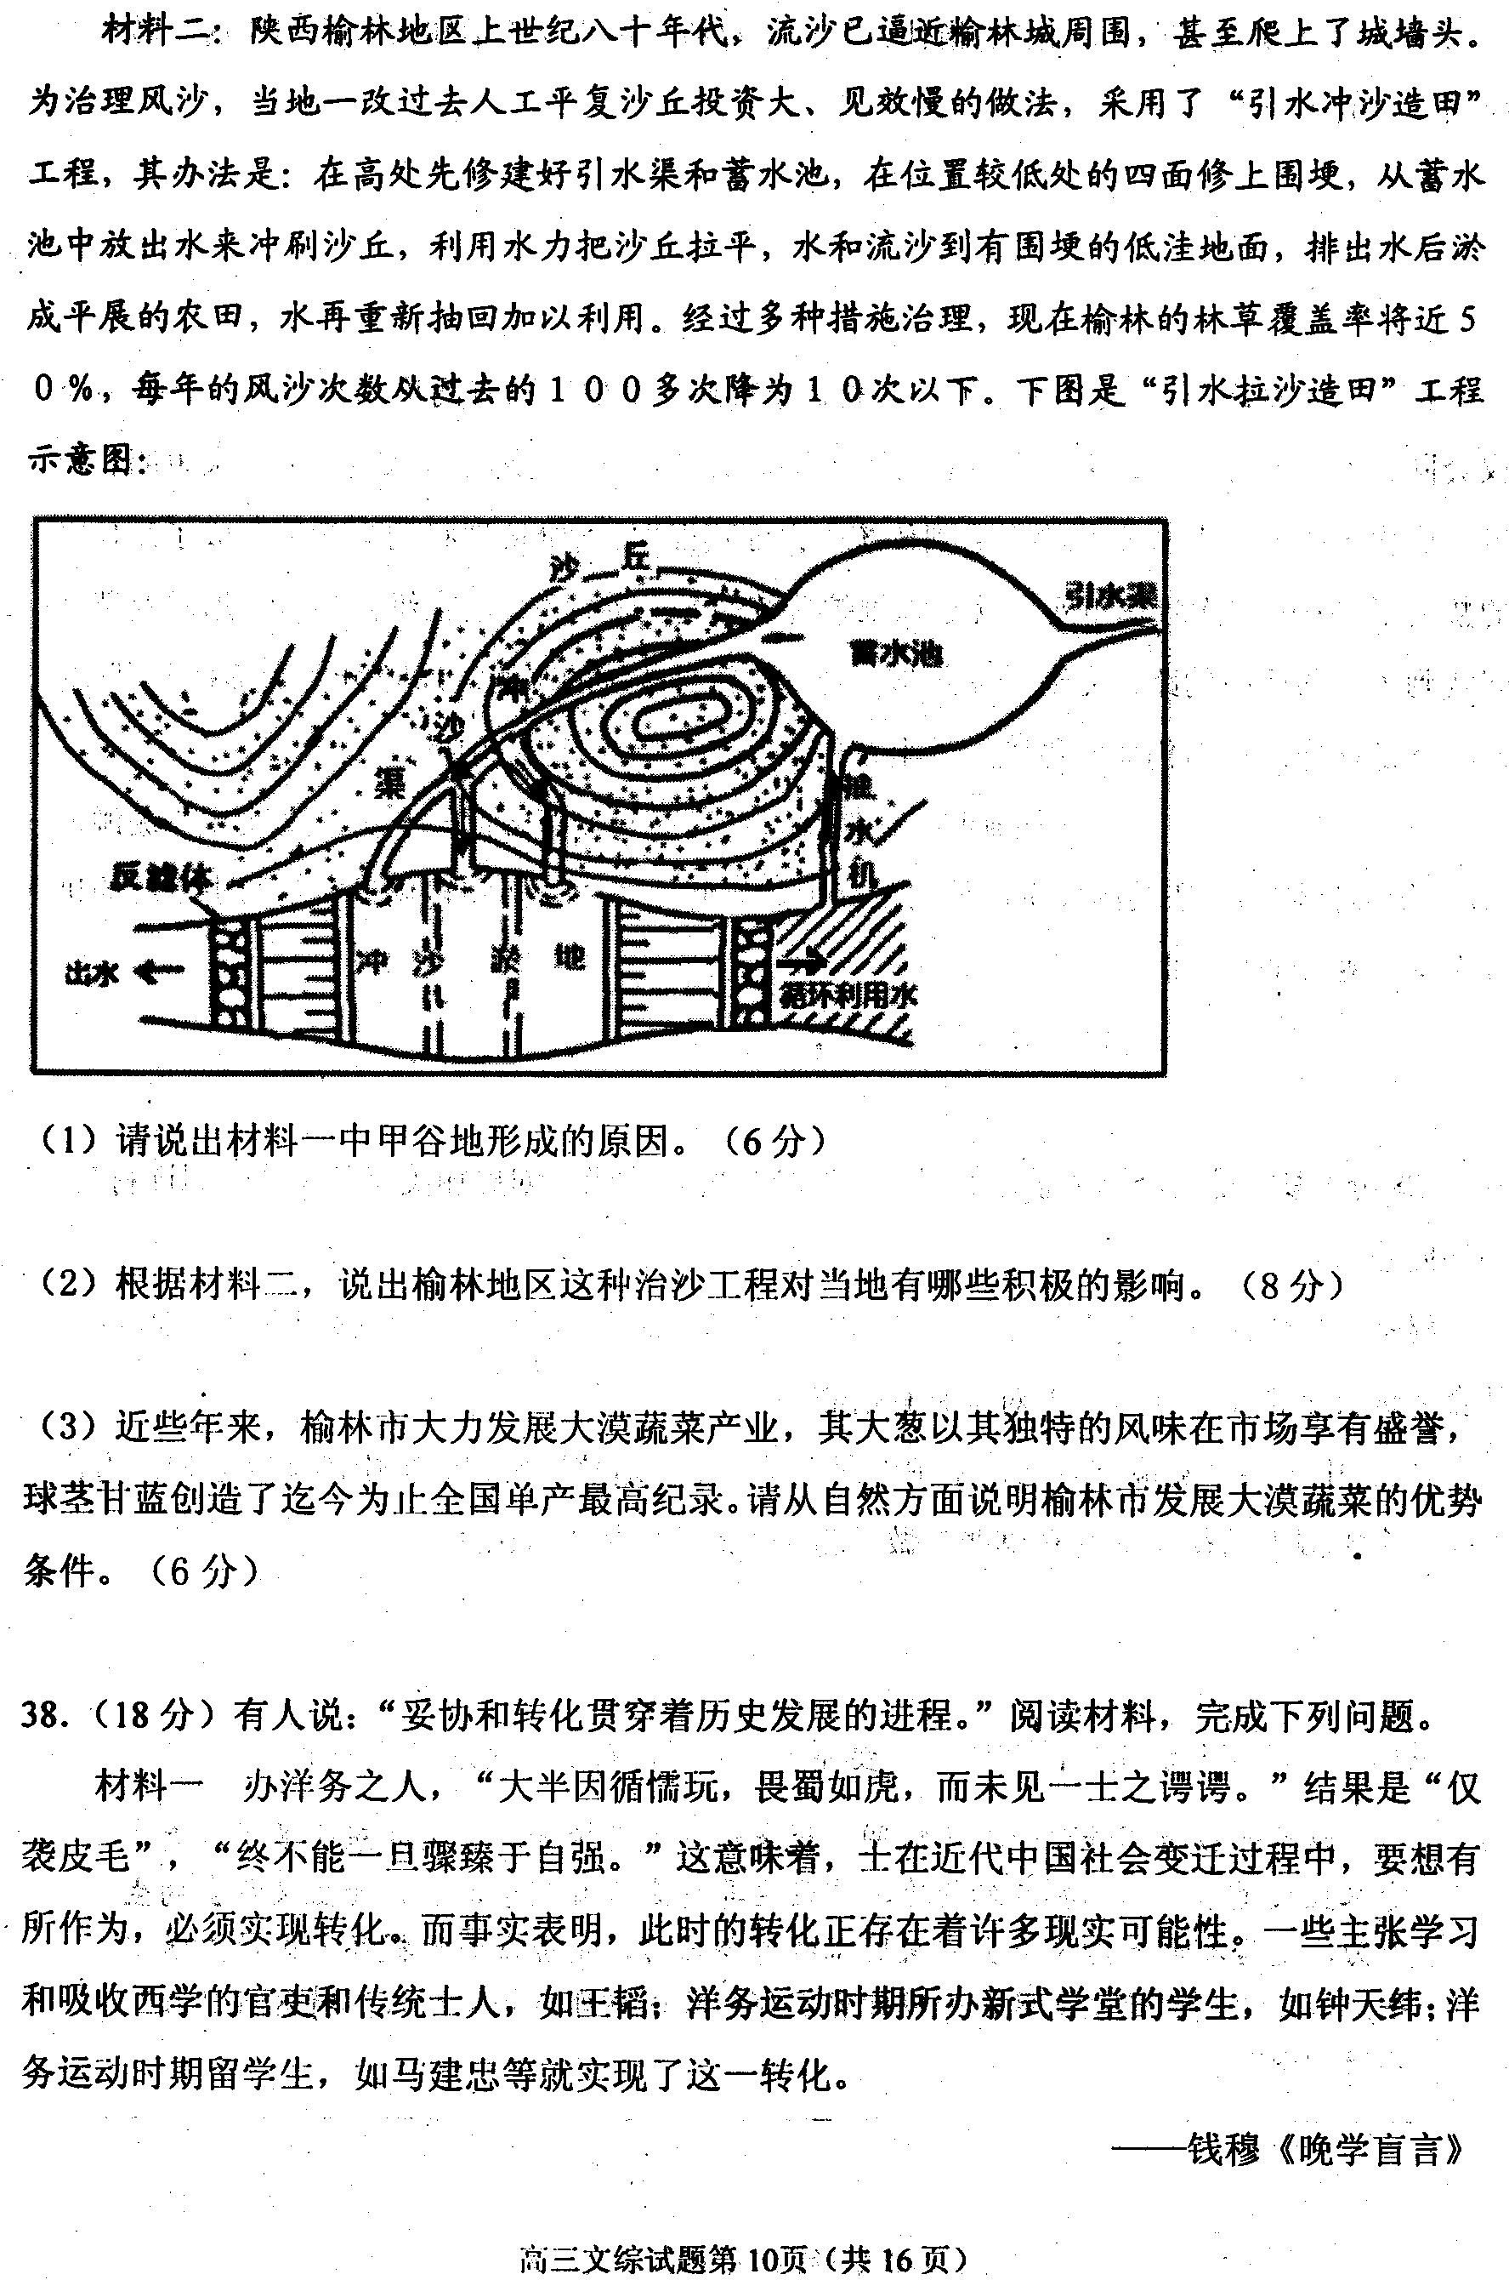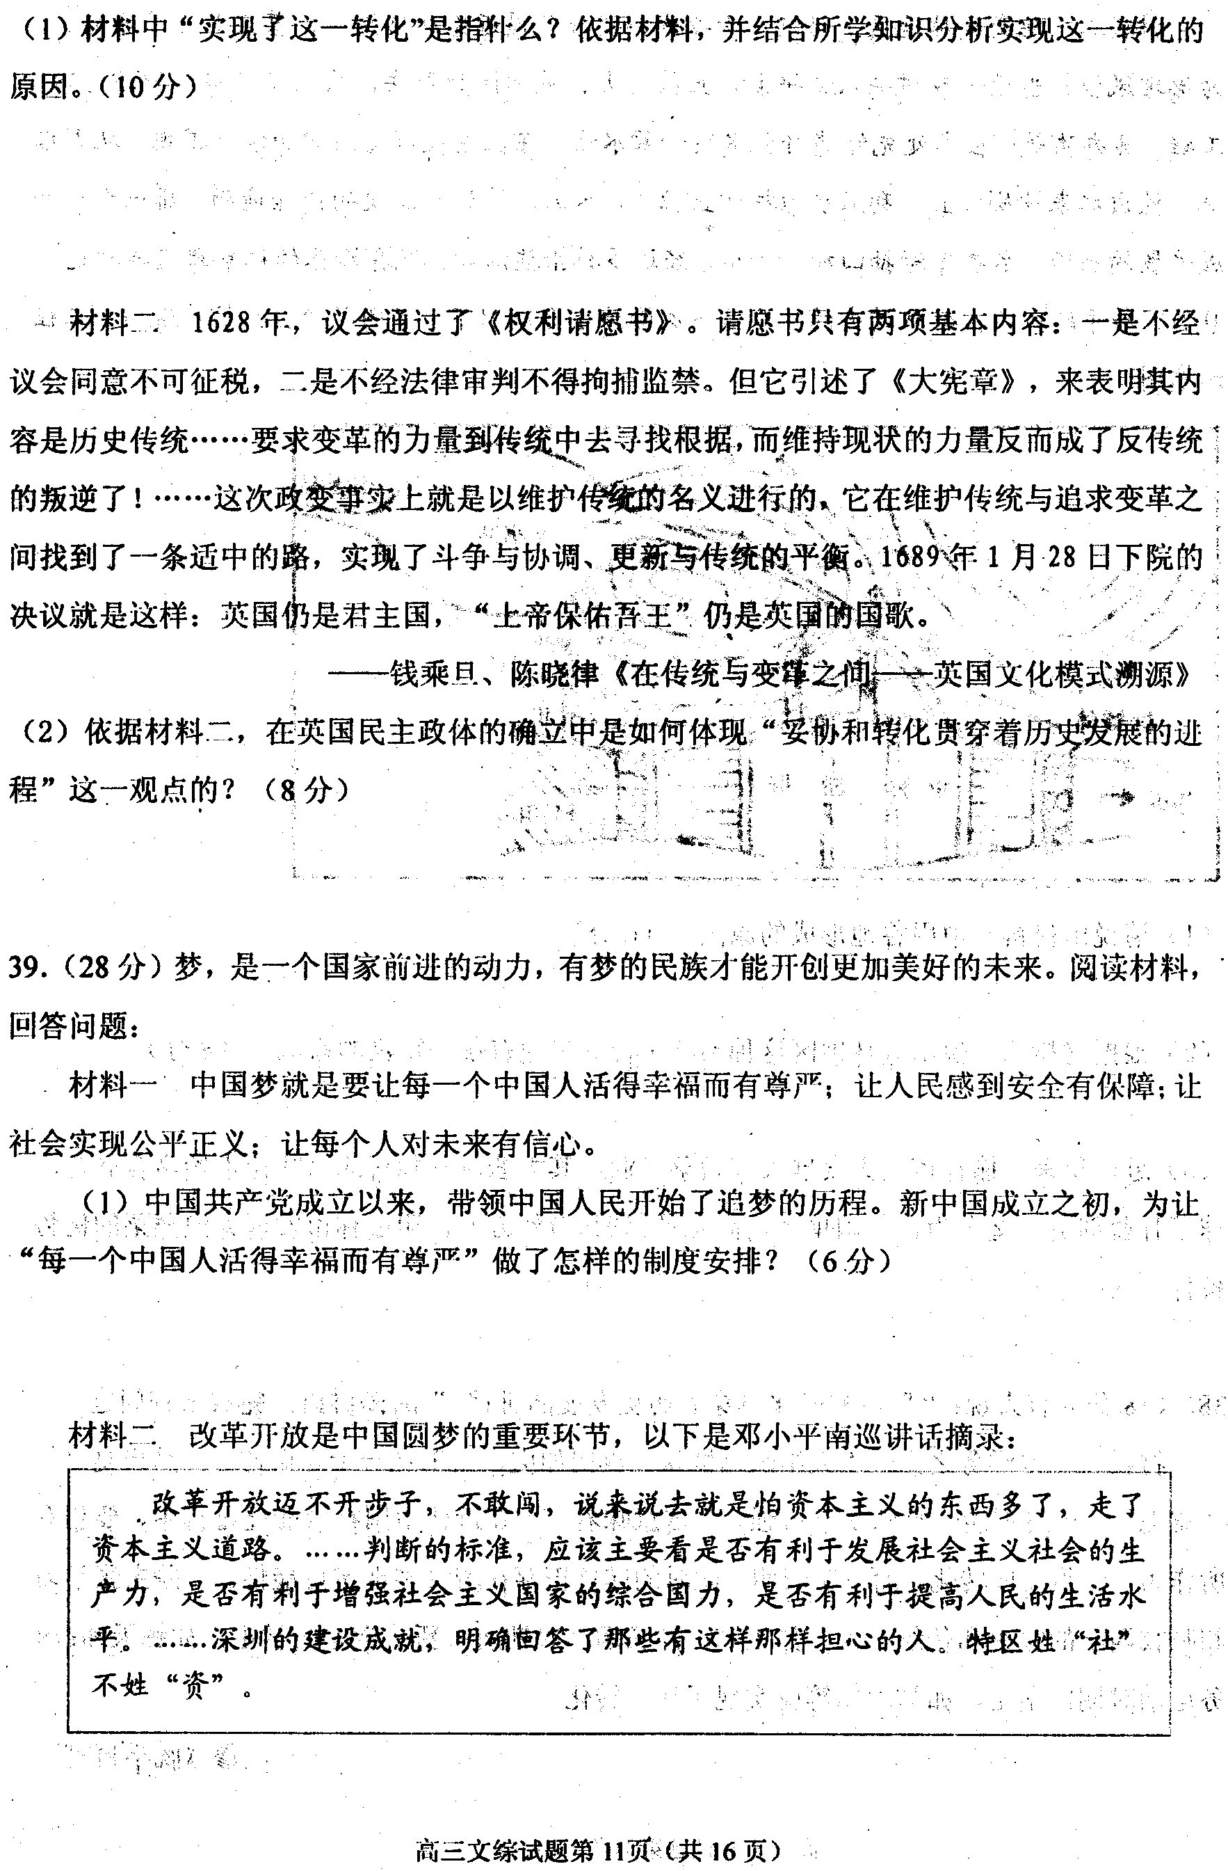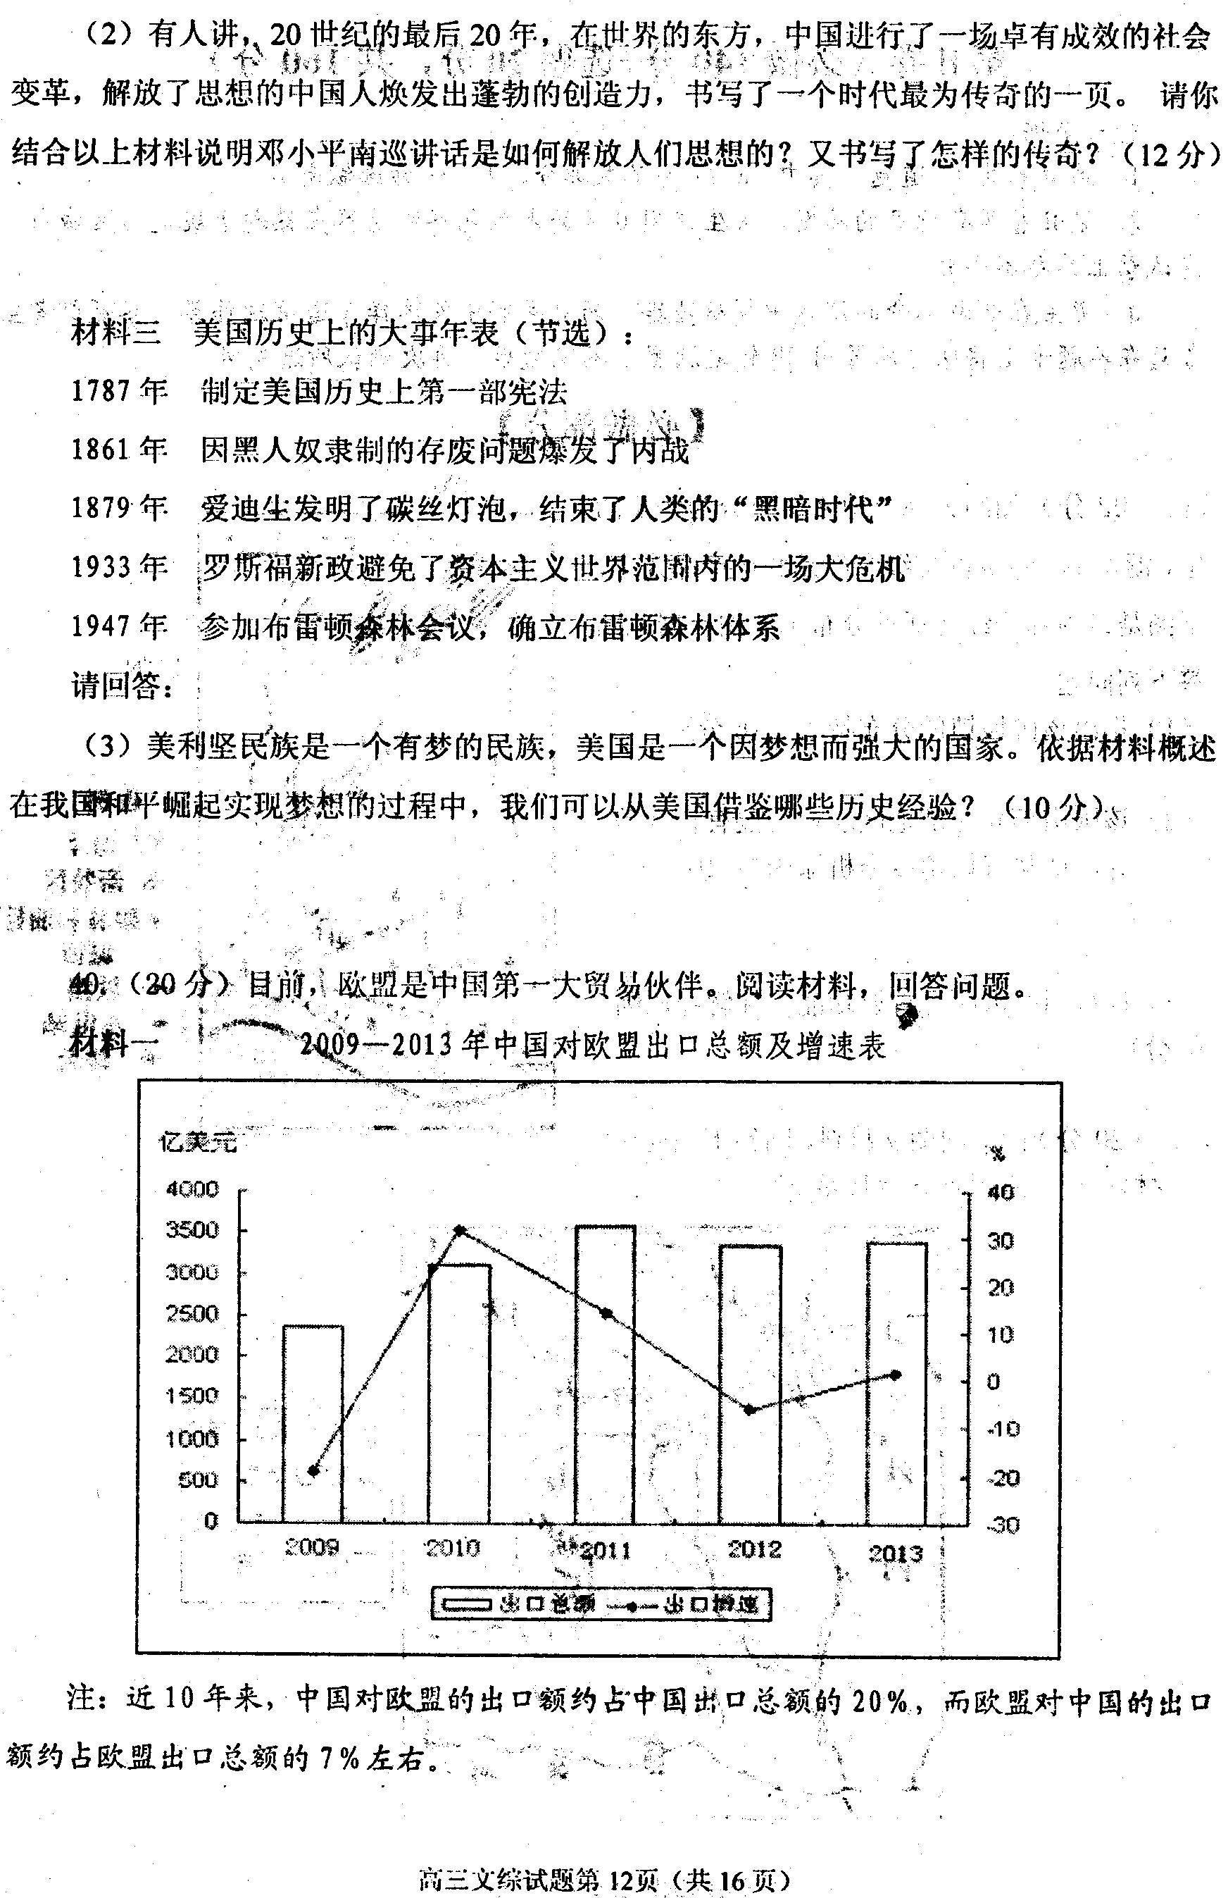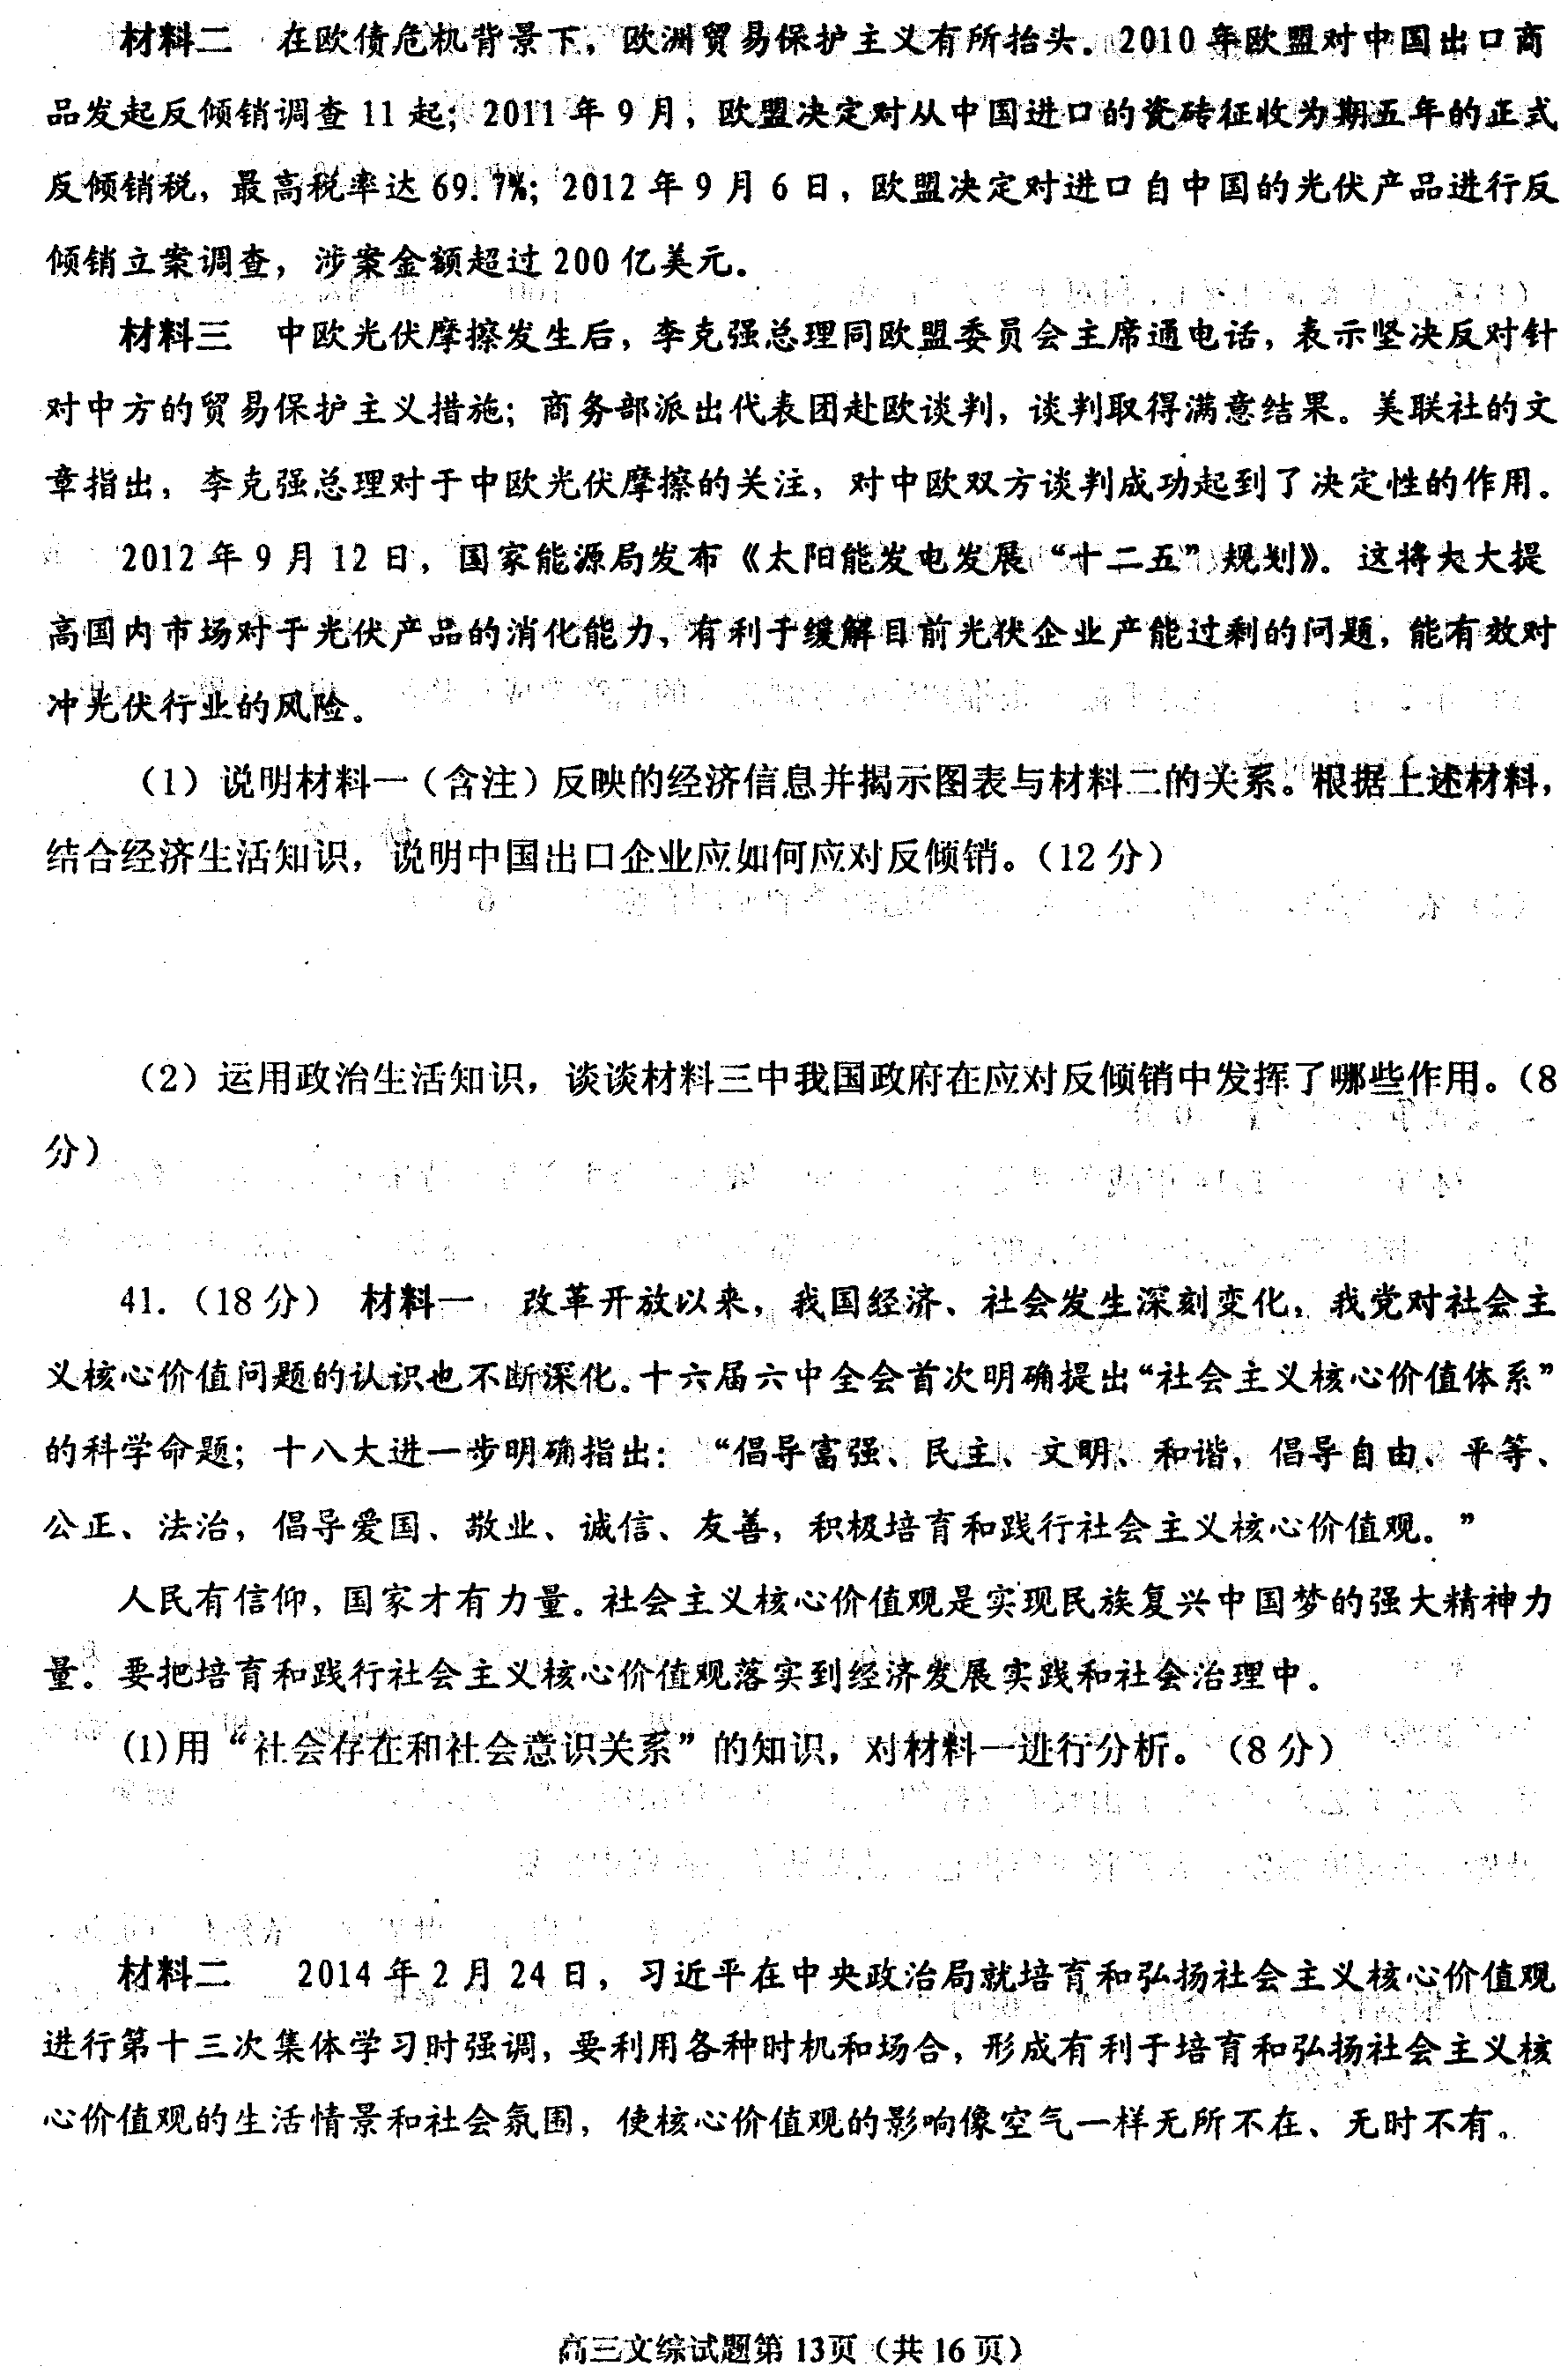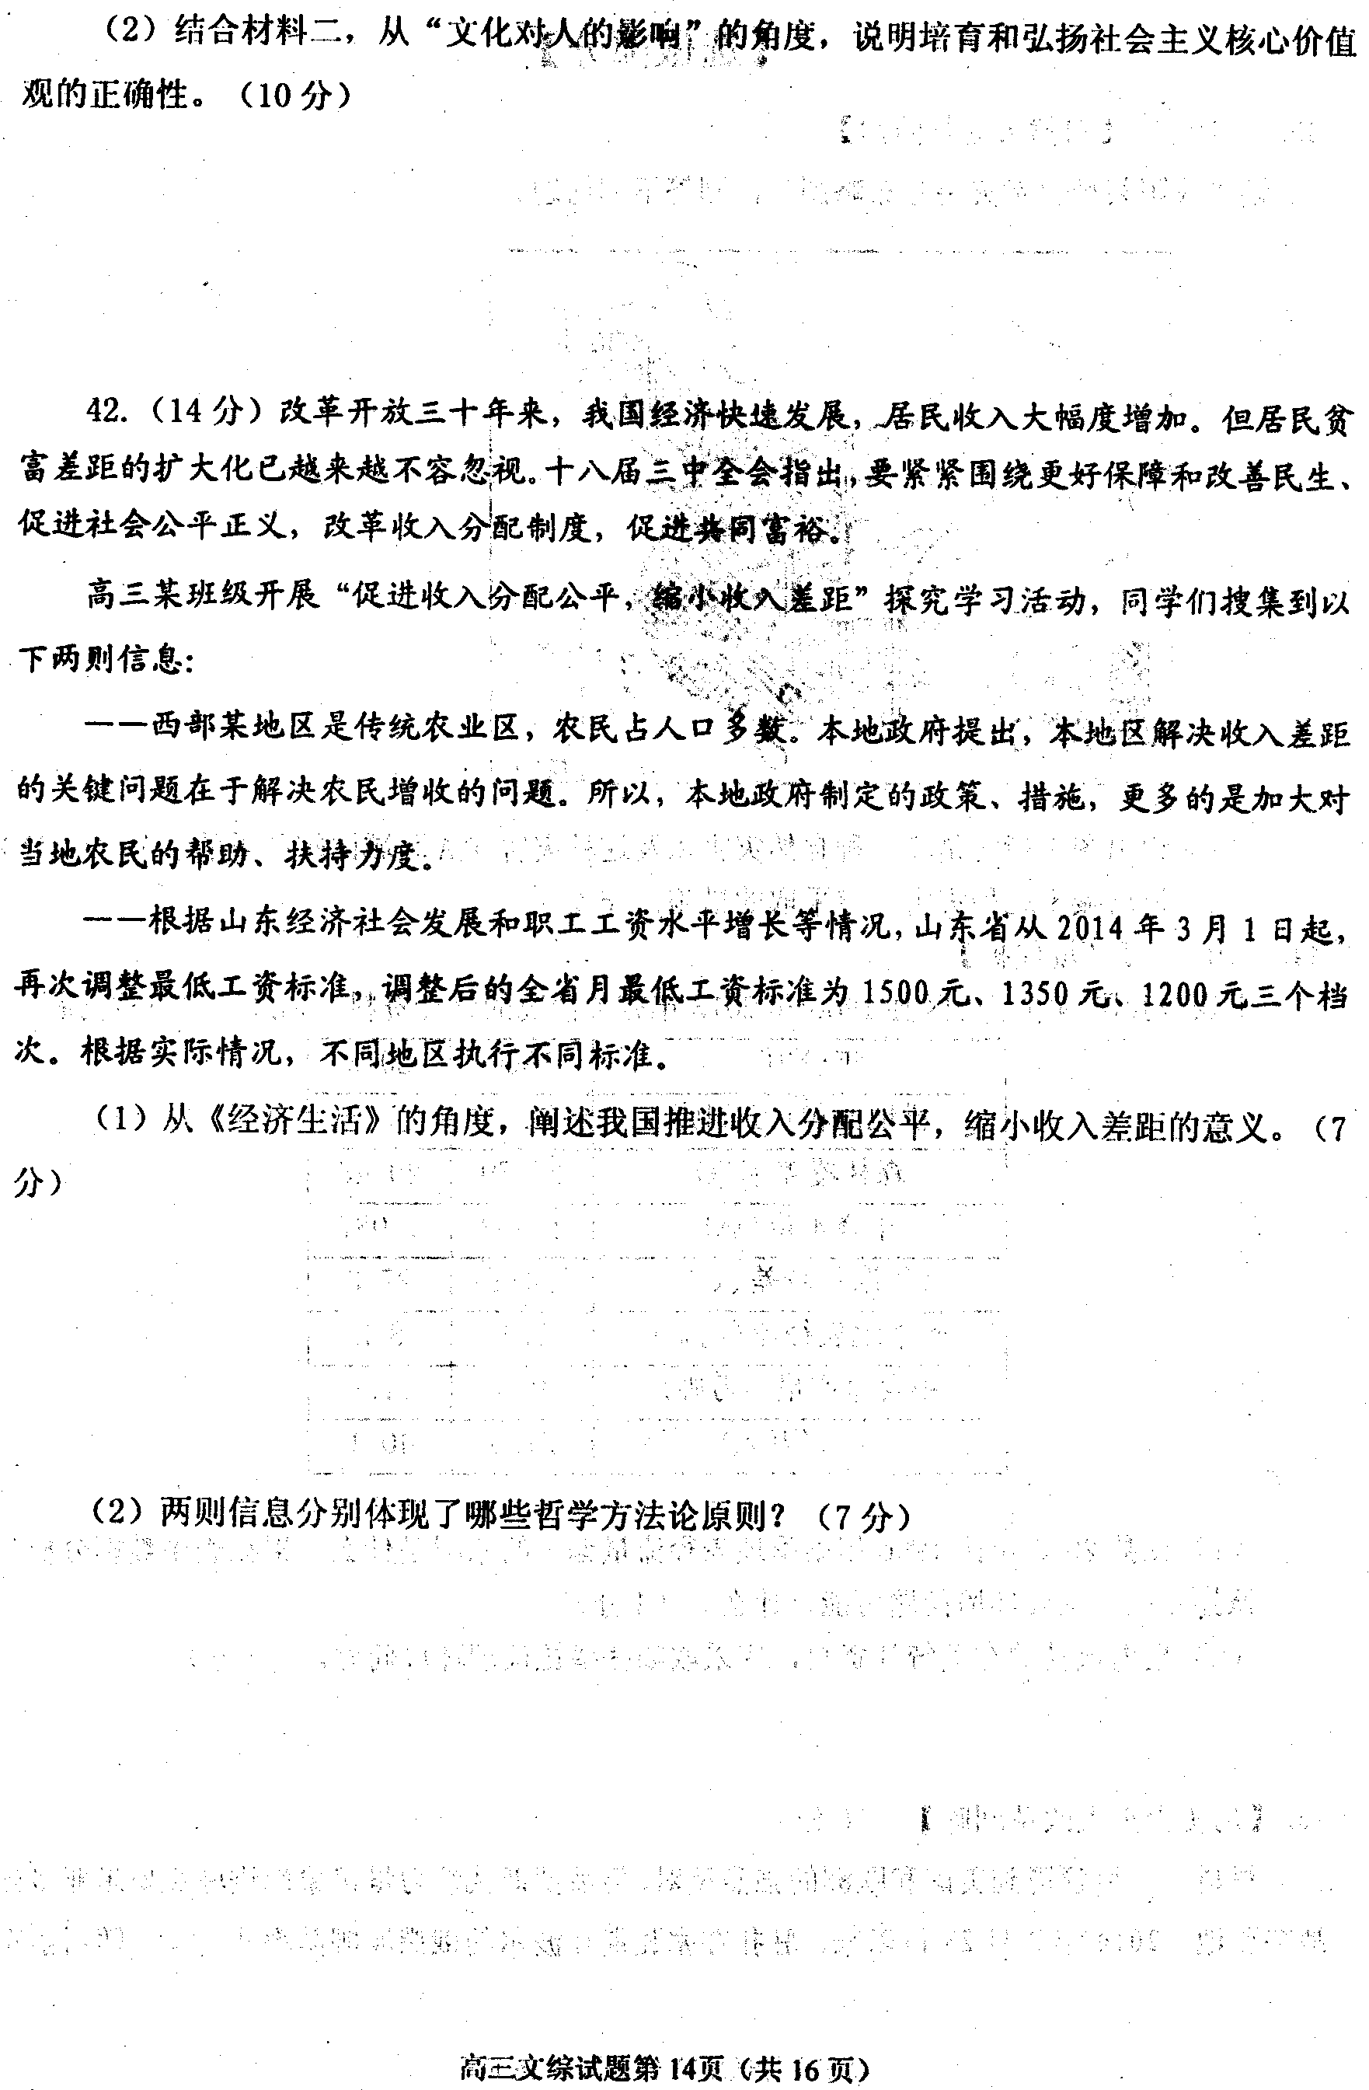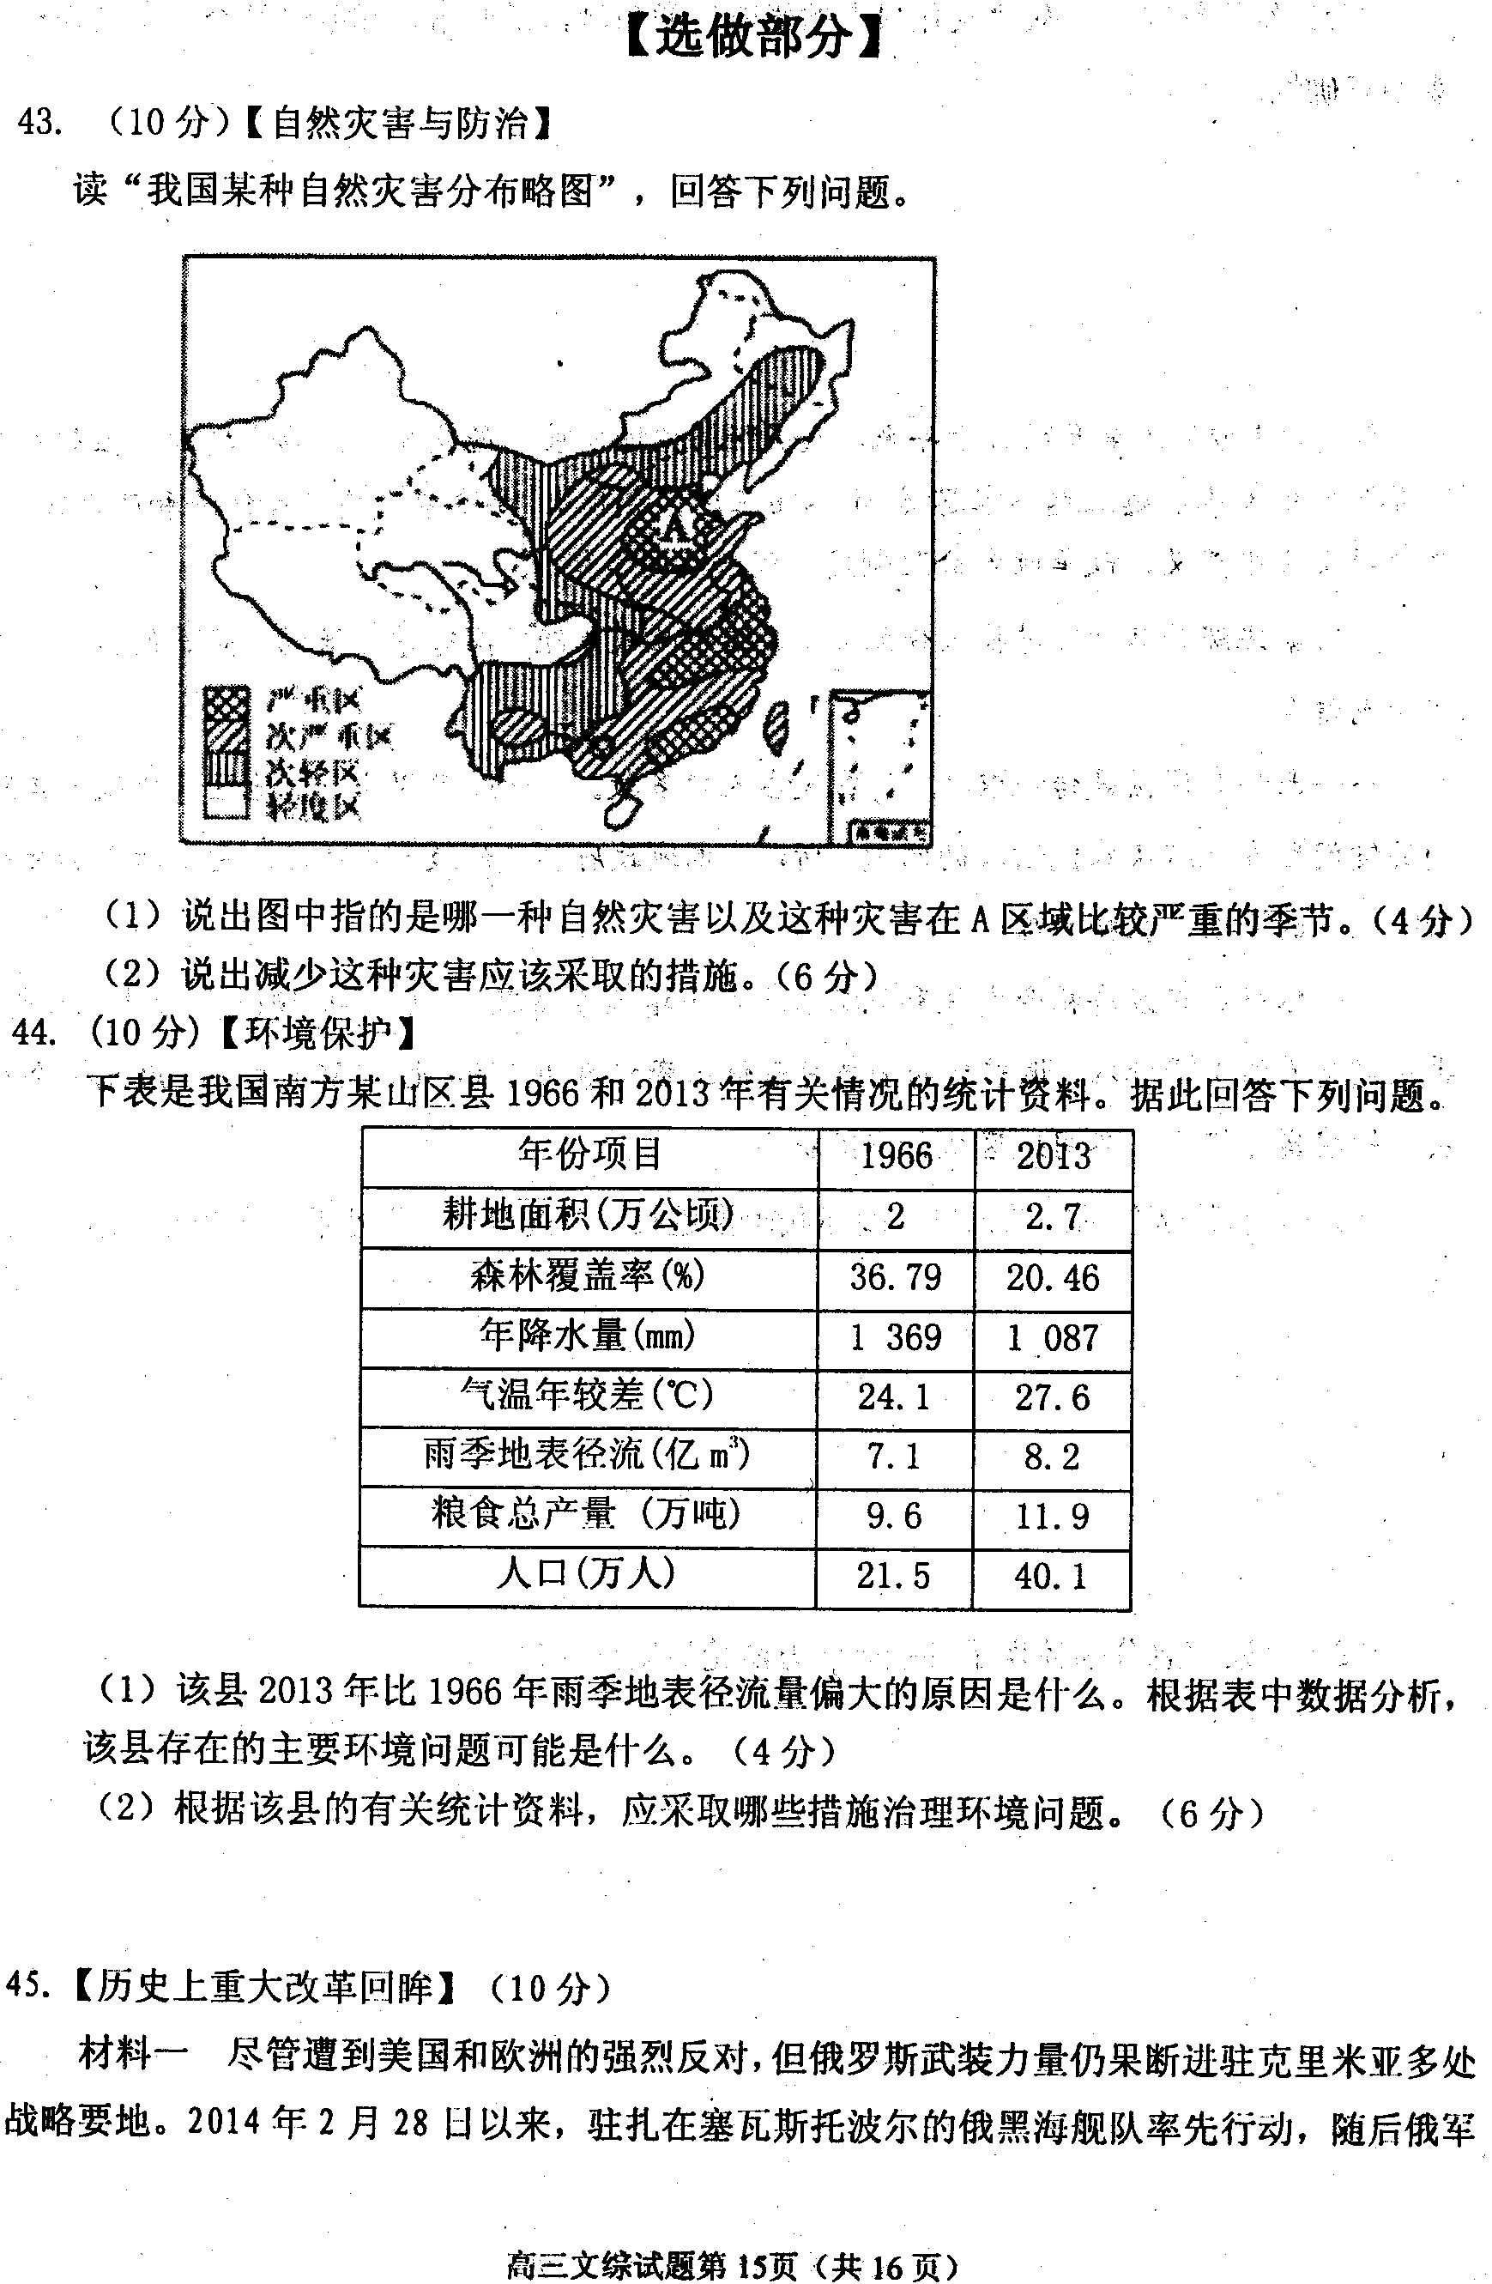
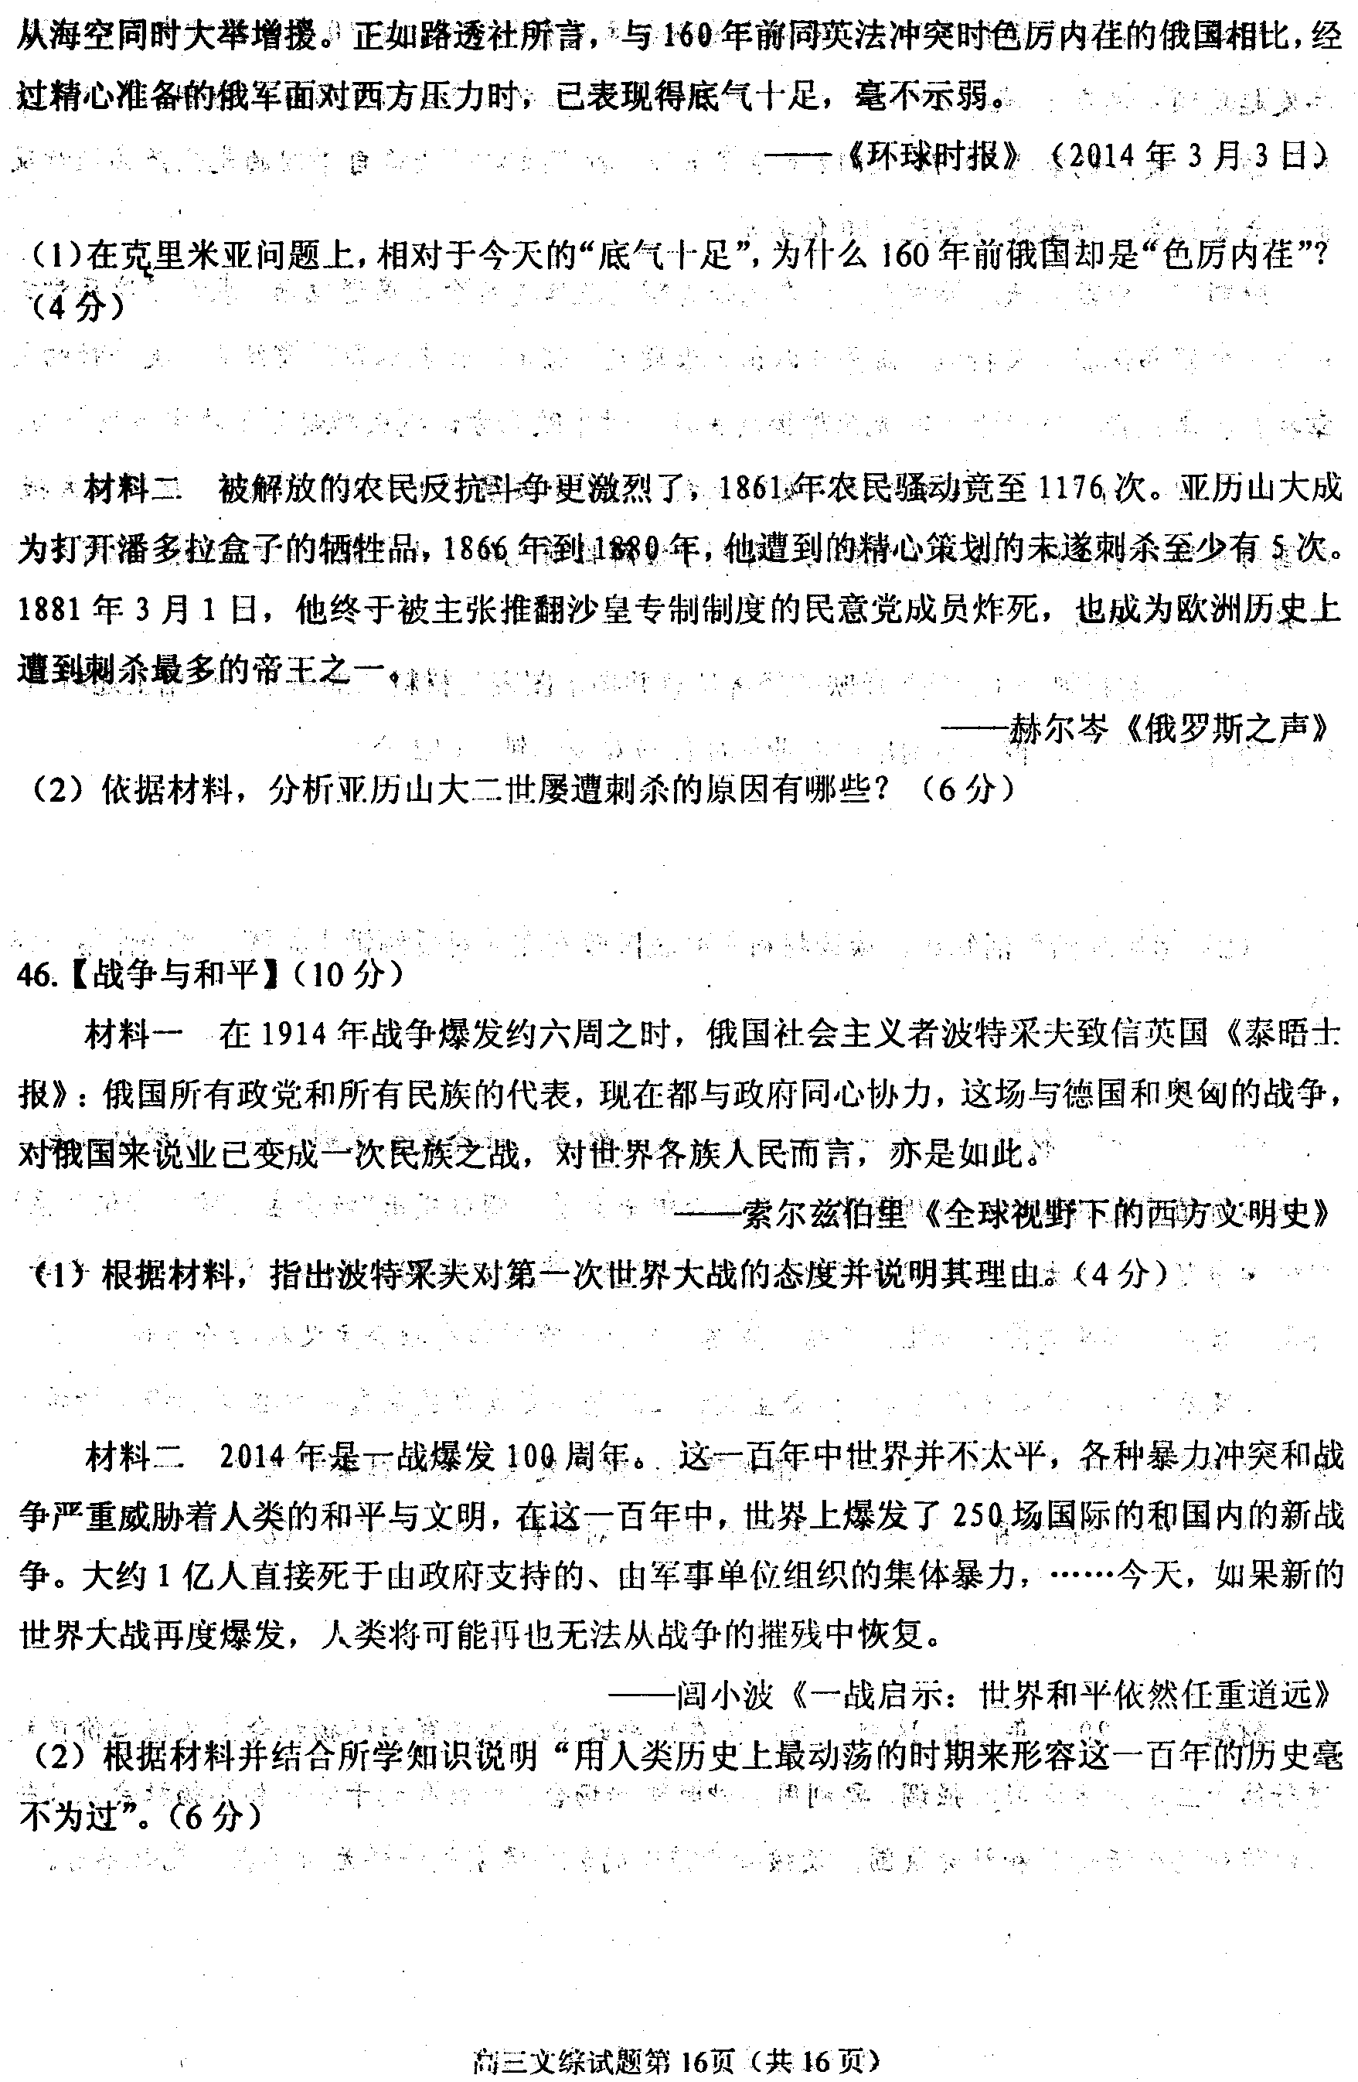

文科综合能力参考答案及评分标准
一、选择题（每小题4分，共140分）
1. B 2.B 3.D 4.B 5.C 6.C 7.A 8.D 9．A 10. C 11.B 12. C
13．C 14．B 15．B 16．D 17．C 18．D 19．C 20．B 21．A 22．D 23．A
24.A 25.C 26.B 27.A 28.D 29.C 30.D 31.A 32.B 33.A 34.C 35.B
二、非选择题
36.（22分）
（1）分布：南部多，北部少；沿铁路；沿海分布密集。（6分）
（2）北部：畜牧业。南部：果林和油棕。（4分）
原因：南部地区终年高温多雨，沿岸暖流影响增温增湿，适合果林和油棕生长；北部有明显的干湿季节，降水较少，适合发展畜牧业。（6分）
（3）供水（或灌溉）（2分）；因为加纳大部分地区降水季节变化大(2分)，修建水库可以调节水资源的时间分配。（2分）
37．（20分）
（1）先是由于岩层断裂下陷（3分），后因河流冲积而形成（3分）。
（2）引水拉沙减少风沙侵袭；增加了当地的农田面积；循环利用水，节约了水资源；节省了传统治沙工程所需的人力、物力、财力。（8分）
（3）光照强、日照时间长；昼夜温差大，有利于养分积累。（6分）
38．（1）转化：把向西方学习的重心由工商科技转移到政治制度方面，由洋务派转化为早期资产阶级维新派。（4分）
原因：参与和反思洋务运动，促使其自身觉醒；中外联系的加强和交流的加深；民族资本主义的产生成为其实现转化的经济基础。（6分）
（2）妥协：英国通过光荣革命这种宫廷政变的方式结束了斯图亚特王朝的统治，资产阶级与封建贵族达成妥协；通过《权利法案》，既保留了君主，又确立了议会主权。（4分）
转化：英国由封建专制转化为近代民主政治（或君主立宪制）。（4分）
39.（1）人民代表大会制度；民族区域自治制度；中国共产党领导的多党合作和政治协商制度。（6分）
（2）主张摆脱意识形态束缚，大胆实践，深化改革开放；（2分）提出解放生产力以及增强综合国力和提高人民生活水平是评判的标准。（4分）
进一步解放了人们的思想，促进了中国社会主义市场经济体制的确立。（3分）经济体制改革取得了举世瞩目的成就。（3分）
（3）建立和完善社会主义民主政治；坚决维护国家统一和稳定；重视科技进步，实行科技创新；适时调整经济政策，深化改革；积极参与国际事务，提高国际地位。（10分，每点2分，意思相近即可）
40.（1）①2009—2013年中国对欧盟出口总额总体呈上升趋势，但2010—2012年中国对欧盟出口增速有较大下滑，2012年出现负增长，2013年又略有回升；中国对欧盟出口依赖度比欧盟对华出口依赖度高。（4分）
欧债危机背景下的欧盟贸易保护政策，是导致2010—2012年中国对欧盟出口下滑的重要原因，二者存在一定的因果关系。（2分）
②企业要形成以技术、品牌、质量、服务为核心的出口竞争新优势；（3分）企业要有经济安全的防范意识，应该和政府携手，充分利用世贸组织的争端解决机制维护自己的权益，有效应对别国的反倾销。（3分）（其他回答，言之有理，可适当给分）
（2）①政府通过一系列外交活动，坚决维护我国的国家利益，为企业应对反倾销提供有力支持。（4分）
②积极履行组织经济建设职能，适时进行经济调节，为经济协调发展提供服务。（4分）
41.（1）①社会存在决定社会意识，社会存在的变化和发展决定社会意识的变化和发展。随着改革开放以来的经济社会实践的发展，我党对社会主义核心价值问题的认识也不断深入。（4分）
②社会意识具有相对独立性，先进的社会意识对社会发展起积极的推动作用。社会主义核心价值观是实现民族复兴的精神力量，指导经济发展实践和社会治理。（4分）
（2）①文化对人的影响，来自特定的文化环境和各种文化活动。文化影响人们的交往行为和交往方式，影响人们的实践活动、认识活动和思维方式。培育和弘扬社会主义核心价值观，能够引领社会思潮，凝聚社会共识，营造良好的文化氛围。（4分）
②文化对人的影响是潜移默化和深远持久的。培育和弘扬社会主义核心价值观，有利于人们主动接受先进文化影响，接受先进文化熏陶，形成正确的世界观、人生观和价值观，提高文化素养。（3分）
③文化塑造人生。培育和弘扬社会主义核心价值观，可以丰富人的精神世界，增强人的精神力量，促进人的全面发展。（3分）
42.（1）①公平是提高经济效率的保证。收入分配公平的实现有利于维护劳动者权益，激发劳动者发展生产、提高经济效率的积极性。（3分）
②推进收入分配公平，缩小社会收入差距，可以提高整个社会的消费水平，从而拉动经济发展，实现经济发展与社会和谐；（2分）分配公平，是深入贯彻落实科学发展观，全面建成小康社会的要求。（2分）
（2）①想问题办事情要抓住重点，集中力量解决主要矛盾。（3分）
②一切从实际出发，实事求是；坚持具体问题具体分析。（4分）
【自然灾害】
43.（10分）
(1)旱灾；春季（4分）
(2)修建水库、跨流域调水；发展节水农业和技术；防治水污染，加强水资源循环利用；加强宣传教育，树立节约用水的观念。（6分，答对三点即可）
【环境保护】
44. （10分）
（1）森林覆盖率下降 水土流失（4分）
（2）退耕还林还草，增加森林覆盖率；营造薪炭林、建沼气池等，解决生活能源问题；因地制宜，发展立体农业；控制人口数量，提高人口素质。（6分，答对三点即可）
45.【历史上重大改革回眸】（10分）
（1）西方主要国家已经建立起资本主义制度，基本完成了工业革命；落后的农奴制严重阻碍了俄国资本主义的发展，使俄国远远落后于西欧。（4分）
（2）改革是对农民的一场掠夺，农民遭受看要资本主义和封建残余的双重剥削和压迫；改革不彻底，保留了大量的封建残余，引起了激进民主人士的不满。（6分）
46.【战争与和平】（10分）
（1）态度：支持政府参加一战。（2分）
理由：战争能够维护民族利益；战争能维护世界和平，符合世界人民的利益。（2分）
（2）20世纪前半期，人类社会经历了两次世界大战，给各国人民带来深重的灾难；20世纪后半期，美苏争夺世界霸权，地区冲突、局部战争不断升级；冷战后，霸权主义、恐怖主义、民族冲突、宗教矛盾所导致的战争频发。（6分）

